|  |  |  |  |  |
| --- | --- | --- | --- | --- |
| |  |  | | --- | --- | | 密级: |  | | 阶段: |  | |
| XX战车综合管理软件  总体设计方案 |
| 文件编号：HM4000_SDD  现行版本：V1006  总 页 数：63 |
| 北京旋极信息技术股份有限公司 |
|  |

|  |
| --- |
|  |
| XX战车综合管理软件  总体设计方案 |
|  |
| |  |  | | --- | --- | |  |  | | 编 制： |  | | 审 核： |  | | 会 签： |  | |  |  | | 标 准 化： |  | | 批 准： |  | |  |  | |

更改历史

|  |  |  |  |  |  |
| --- | --- | --- | --- | --- | --- |
| 项目 | 签名 | 日期 | 产品型号及名称 | （图册编号） | |
| 设计 |  |  |  |  |
| 校对 |  |  |  |  |
| 审核 |  |  | 第张 | 共张 |
| 标准化 |  |  | 空司通信修配厂制 | |
| 批准 |  |  |

|  |  |  |  |  |
| --- | --- | --- | --- | --- |
| 版本号 | 更改日期 | 更改方法/内容/原因 | 更改人 | 批准 |
| V1000 | 2020/09/07 | 创建 | 林枫 |  |
| V1001 | 2020/09/20 | 按照客户需求更新相关内容 | 李慧 |  |
| V1002 | 2020/10/12 | 部分章节补充详细设计内容 | 林枫 |  |
| V1003 | 2020/10/23 | 基于客户意见结合项目实际情况完善补充各章节内容 | 林枫 |  |
| V1004 | 2020/11/09 | 调试文档内容结构，指导软件开发工作 | 林枫 |  |
| V1005 | 2021/03/04 | 基于与客户沟通，基于界面操作补充方案内容 | 林枫 |  |
| V1006 | 2021/03/25 | 按照客户上会的编写方式修改文档、增加CAN实时数据功能 | 林枫 |  |
|  |  |  |  |  |

目 次

1 主题内容与适用范围 1

2 规范性引用文件 1

3 术语、定义和符号 1

4 概述 1

4.1 系统概述 1

4.2 软件设计目标 2

5 系统设计 3

5.1 设计原则 3

5.2 软件架构设计 4

5.2.1 人机交互层 4

5.2.2 数据采集层 5

5.2.3 健康管理层 5

5.2.4 数据监控模块 6

5.2.5 系统管理模块 6

5.2.6 数据库 6

5.3 软件流程设计 6

5.4 软件接口设计 8

5.4.1 外部接口 8

5.4.2 内部接口 9

5.5 功能模块设计 16

5.5.1 显控界面设计 17

5.5.2 系统管理模块 40

5.5.3 数据监控模块 41

5.5.4 数据采集模块 43

5.5.5 健康管理模块 47

5.6 数据库结构设计 57

5.6.1 系统组成数据表 57

5.6.2 DP输出数据表 59

5.6.3 维护工作数据表 60

XX战车综合管理软件总体设计方案

# 主题内容与适用范围

本文档用于XX战车综合管理软件（以下简称PMA软件）的总体设计方案进行阐述，软件开发人员在系统研制的各个阶段和相关测试均应遵循本文档进行设计。

# 规范性引用文件

XX存储数据.docx

维修内容及维修级别.docx

技术协议初稿.docx

OSA-CBM UML Specification 3.3.1 Release – June. 29, 2010

CRIS_V3-2-3_Documentation.doc

# 术语、定义和符号

OSACBM：Open System Architecture for Condition Based Maintenance 开放式健康管理架构体系

DA：Data Acquisition 数据采集层

DM：Data Manipulation 数据处理层

SD：State Detection 状态检测层

HA：Health Assessment 健康评估层

PA：Prognostic Assessment 预测评估层

AG：Advisory Generation 决策生成层

BIT：Built-In Test 机内测试

PMA：便携式维修辅助设备

# 概述

## 系统概述

PMA软件主要针对XX战车系统，实现对战车内各设备的历史车载数据的读取与解析，针对获取的历史数据信息按时间段实现状态检测、故障诊断与健康评估，生成维修决策；同时，PMA软件可通过连接CAN总线，实现在线健康管理功能；通过软件还可以通过以太网与测试单元连接，控制测试单元对被测件进行测试，执行交互测试、维修决策支持、维修履历录入、历史数据管理、建制内装备管理等功能。

战车系统通过战车内的核心机获取战车内各分系统/设备的实时数据信息，同时将数据按照指定格式保存到本地文件中；PMA软件安装部署在综合管理终端，通过FTP服务登录核心机，选择下载车载数据文件。PMA软件还可以与测试单元和被测系统连接来实现单元测试和交互测试，将维修履历上传到核心机。系统的整体连接示意图如下所示：



1. 系统连接图

## 环境

### 硬件环境

综合管理终端的硬件配置为国产麒麟系统的便携电脑，具体的系统配置如下表所示：

表1 综合管理终端配置表

|  |  |  |
| --- | --- | --- |
| 序号 | 模块名称 | 数量 |
| 1 | CPU |  |
| 2 | 硬盘 |  |
| 3 | 内存 |  |
| 4 | 显示器 |  |
| 5 | CAN卡 |  |
| 6 | 网卡 |  |

### 软件环境

综合管理终端的软件环境如下：

1. 操作系统：国产麒麟系统；
2. 开发环境：QT Creator4.4.1；
3. 软件开发语言：QT5.9.2，C++和C语言；
4. 数据库：MySQL数据库。

## 软件设计目标

PMA软件对外主要通过以太网和CAN总线与外部设备相连，实现相互间数据通信。主要具备如下软件功能：

1. 能够通过FTP下载核心机车载数据，对数据进行解析并存储到综合管理终端的数据库中；
2. 能够基于下载的车载数据，按照时间段实现状态事件、告警功能；
3. 能够基于下载的车载数据、结合单元测试和交互测试结果，按照时间段实现对装备的故障诊断；
4. 能够根据下载的车载数据、单元测试结果和交互测试结果，基于健康状态指标体系实现对装备的健康状态评估；
5. 能够基于诊断评估结果，生成维修决策；同时提供IETM接口，能够根据对应的诊断评估结果链接到ITEM对应的维修维护章节；
6. 能够通过以太网控制测试单元启动单元测试，测试完成后获取测试结果存储到综合管理终端的数据库中；
7. 能够通过CAN总线与对战车内被测系统进行交互测试，将测试结果存储到综合管理终端的数据库中；
8. 在连接CAN总线时，能够显示实时车载数据；同时基于获取的实时数据，实现在线状态检测、故障诊断、健康评估、维修决策等功能；
9. 能够根据战车定时维护保养内容，分类型实现维护提醒功能；
10. 能够提供维修履历录入功能，同时将信息上传到核心机中；
11. 能够管理历史数据，实现筛选查询、图形化显示、统计分析、数据导入导出等功能。
12. 能够综合管理14台装备的数据，通过制定评估规则对所有状态按照当前状态排序；

# 系统设计

## 设计原则

PMA系统软件结合上述系统环境和自身的功能需求，基于以下设计原则设计实现：

1. 标准化

PMA软件的设计基于OSA-CBM开放式健康管理体系架构，实现软件架构的标准化，功能模块的标准化，模块间接口的标准化。

PMA软件按照分层软件架构模式将软件的功能模块按照不同层来划分，每一层实现该层对应的功能，数据自下而上逐层传递；同时，PMA软件内每层的功能模块同样基于标准化设计，各功能模块通过统一的模块配置文件定义模块输入、输出以及模块内算法信息，模块间通过标准通信接口实现数据通信。

1. 跨平台

PMA软件的跨平台设计主要基于QT自身的跨平台特性，可以确保在源代码一致的情况下基于不同的操作系统都能够成功编译生成目标代码；同时，在PMA软件实现过程中，通过获取当前操作系统相关信息，区分处理不同操作系统需要用到的库文件、函数等，来实现在跨平台过程中软件代码的一致性。

PMA软件目前设计运行在国产麒麟操作系统，基于跨平台的设计思想可以保证在源代码不变的情况下完成到Windows、Linux等其他操作系统的移植工作。

3）高可配置性。

高可配置性是指可以PMA软件可根据不同的需求和环境灵活配置，PMA软件的模块加载、模块输入源的信息、处理输入数据采用的算法描述、输出列表、输入输出规范，这些都可以在配置文件中进行定义。PMA软件在运行初始化阶段加载配置文件，并根据配置文件自动设置系统运行参数和数据处理路径。

基于高可配置性的设计原则，PMA软件可以通过系统配置灵活、方便的删减软件需要加载的功能模块，有利于后续软件的扩展和更新。

## 软件架构设计

PMA软件使用QT编程语言开发，数据库采用开源MySQL数据库。PMA软件基于模块化、面向对象的软件设计思想，在整个软件系统中，根据功能的不同将软件划分为不同的功能层，每个功能层中的模块在软件启动后独立运行，各功能模块间通过对外接口实现模块间的数据交互。PMA软件的整体架构如下图所示：



1. 系统整体架构图

### 人机交互层

人机交互层通过显控界面实现用户操作，界面主要包括登录界面、首页、用户管理界面、建制内装备管理、状态监控、数据管理、功能测试、维修决策支持和维修保养履历。

1. 登录界面和用户管理界面用于配置登录用户信息及权限，完成用户登录，进入软件主界面；
2. 首页主要显示系统内所有战车的最新健康状态、编号、出厂日期等信息；
3. 建制内装备管理主要根据战车的最新健康状态将所有战车排序，同时给出对应的执行任务建议；
4. 状态监控界面主要基于战车系统组成，分层显示系统/设备的最新健康状态、告警、故障信息、监控参数等；
5. 数据管理界面主要用于下载车载数据文件，筛选查询当前战车的车载数据、测试数据、维修维护数据和分析集成数据等相关历史数据信息，支持条件筛选、图形化显示、数据导出等功能；
6. 功能测试界面包含两个部分内容：单元测试和交互测试，单元测试列表包含测试单元和对应的测试用例，通过界面操作启动测试，获取并显示测试结果；交互测试包含被测系统和对应的测试项，通过界面操作启动测试，逐步完成测试并显示所有的中间步骤结果和最终测试结果。同时，在交互测试过程中，能够接收、显示实时车载数据及状态检测、诊断、评估及维修建议等信息；
7. 维修决策支持用于分类显示当前战车的维护保养项，并实现维护提醒功能；
8. 维护保养履历用于在线填写当前维修维护记录内容，存储到本地数据库并上传给核心机。

### 数据采集层

1. 核心机数据采集模块主要依据界面的操作，解析对应的车载数据文件；
2. 交互测试数据采集模块主要通过CAN总线，依据用户界面操作执行对应被测系统的交互测试，获取测试结果相关信息；
3. 单元测试数据采集模块主要通过以太网UDP协议，依据用户界面操作执行对应的单元测试，获取测试结果相关信息。
4. CAN总线采集模块主要通过CAN总线，依据CAN总线协议获取、解析实时车载数据；

### 健康管理层

健康管理层主要用于处理车载数据，通过状态检测、故障诊断、健康评估、决策生成等模块来实现站车的健康管理功能。

1. 告警模块：依据解析后的车载数据，通过定义阈值、告警延迟等条件判断来生成异常告警数据（可根据严重程度划分分级）；
2. 状态事件模块：依据解析后的车载数据和数据间的逻辑表达式，生成相关事件、日志信息；
3. 故障诊断模块：依据解析后的车载数据、告警数据，基于装备的诊断模型、诊断规则和方法进行故障推理、诊断以及故障隔离；
4. 健康评估模块：以及告警数据、诊断数据，通过整车的系统组成实现战车系统由下而上的各级健康评估；
5. 维修决策模块：主要依据故障诊断和健康评估的结果，同时基于当前系统的状态信息，生成对应的维修维护建议内容。PMA软件的维修决策可以支持两种方式：文字描述和IETM链接。

### 数据监控模块

主要负责各功能模块间的传递数据；同时与数据库连接，完成数据存储功能。健康管理层的所有功能模块的输出数据都是通过数据监控模块存储到数据库的。数据监控模块同时支持基于策略的数据存储功能。

### 系统管理模块

软件主程序，通过系统配置信息加载所有其他功能模块，完成程序启动、资源分配、异常处理、程序退出等功能。

### 数据库

主要基于CIRS标准来实现数据库结构设计，包括系统组成相关信息表，各功能模块输出数据存储表，维修维护等工作管理相关数据表以及其他相关配置信息表。

## 软件流程设计

PMA软件在整个系统架构下，基于多线程任务模式运行，每个功能模块的数据收发过程通过多线程分任务处理，提高软件的运行效率。PMA软件的流程图如下所示：



1. 软件流程图

软件启动运行后，通过系统配置信息加载各功能模块，完成所有功能模块的初始化；用户通过登录界面进入软件主界面，使用人员可以查看建制内所有战车的健康状态信息。

通过点击对应的战车进入战车界面，使用人员可以通过界面操作实现从核心机上下载车载、解析数据，通过CAN总线执行交互测试，通过以太网执行单元测试；软件在执行交互测试过程中，通过CAN总线接收、解析实时车载数据。PMA软件基于上述数据信息实现状态检测、故障诊断、健康管理、维修决策等功能，同时将数据存储到本地数据库中。

另外使用人员还可以通过数据管理界面筛选、查询相关历史数据信息，实现数据导出功能；基于维修决策支持完成对应设备的维护保养，填写维修维护履历，同时将维保履历上传到核心机中。

## 软件接口设计

### 外部接口

PMA软件安装部署在综合管理终端上，对外通信对象主要包括核心机、IETM系统、测试单元和交互测试系统。

PMA软件的外部接口图如下所示：



1. 软件流程图

#### 综合管理终端-核心机接口（PMA-HXJ-FTP-JK）

1. 接口类型：以太网
2. 接口1：

方向：综合管理终端→核心机

功能：登录核心机；

数据内容：FTP地址信息；

接口2：

方向：核心机→综合管理终端

功能：下载车载数据文件；

数据内容：车载数据文件；

接口2：

方向：综合管理终端→核心机

功能：上传维保履历信息；

数据内容：维保履历文件；

#### 综合管理终端-测试单元接口（PMA-CSDY-NET-JK）

1. 接口类型：以太网
2. 接口1：

方向：综合管理终端→测试单元

功能：发送单元测试指令；

数据内容：UDP报文；

接口2：

方向：测试单元→综合管理终端

功能：返回测试结果；

数据内容：UDP报文；

#### 综合管理终端-交互测试系统接口(PMA-JHCS-CAN-JK)

1. 接口类型：CAN总线
2. 接口1：

方向：综合管理终端→交互测试系统

功能：发送交互测试指令；

数据内容：UDP报文；

接口2：

方向：交互测试系统→综合管理终端

功能：返回测试结果；

数据内容：UDP报文；

接口3：

方向：交互测试系统→综合管理终端

功能：获取CAN实时数据；

数据内容：CAN数据帧；

#### 综合管理终端-IETM系统接口(PMA-IETM-HTTP-JK)

1. 接口类型：HTTP通信
2. 接口1：

方向：综合管理终端→IETM系统

功能：打开IETM指定章节；

数据内容：网页地址；

### 内部接口

PMA软件的内部接口主要实现功能模块的调度，以及模块间的数据传递。内部接口图如下所示：



1. 内部接口示意图

#### 系统管理模块-界面模块（STGL-UI-JK）

1. 接口类型：API
2. 接口1：

方向：系统管理模块→界面模块

功能：加载界面模块；

数据内容：模块路径信息；

接口2：

方向：系统管理模块→界面模块

功能：卸载界面模块；

数据内容：卸载指令；

接口3：

方向：界面模块→系统管理模块

功能：通知程序退出；

数据内容：退出指令；

#### 系统管理模块-数据监控模块（STGL-SJJK-JK）

1. 接口类型：API
2. 接口1：

方向：系统管理模块→数据监控模块

功能：加载数据监控模块；

数据内容：模块路径信息；

接口2：

方向：系统管理模块→数据监控模块

功能：卸载数据监控模块；

数据内容：卸载指令；

#### 系统管理模块-CAN总线数据采集模块（STGL-CAN-JK）

1. 接口类型：API
2. 接口1：

方向：系统管理模块→CAN总线数据采集模块

功能：加载CAN总线数据采集模块；

数据内容：模块路径信息；

接口2：

方向：系统管理模块→CAN总线数据采集模块

功能：卸载CAN总线数据采集模块；

数据内容：卸载指令；

#### 系统管理模块-核心机数据采集模块（STGL-CZSJ-JK）

1. 接口类型：API
2. 接口1：

方向：系统管理模块→核心机数据采集模块

功能：加载核心机数据采集模块；

数据内容：模块路径信息；

接口2：

方向：系统管理模块→核心机数据采集模块

功能：卸载核心机数据采集模块；

数据内容：卸载指令；

#### 系统管理模块-单元测试采集模块（STGL-DYCS-JK）

1. 接口类型：API
2. 接口1：

方向：系统管理模块→单元测试采集模块

功能：加载单元测试采集模块；

数据内容：模块路径信息；

接口2：

方向：系统管理模块→单元测试采集模块

功能：卸载单元测试采集模块；

数据内容：卸载指令；

#### 系统管理模块-交互测试采集模块（STGL-JHCS-JK）

1. 接口类型：API
2. 接口1：

方向：系统管理模块→交互测试采集模块

功能：加载交互测试采集模块；

数据内容：模块路径信息；

接口2：

方向：系统管理模块→交互测试采集模块

功能：卸载交互测试采集模块；

数据内容：卸载指令；

#### 系统管理模块-状态检测模块（STGL-ZTJC-JK）

1. 接口类型：API
2. 接口1：

方向：系统管理模块→状态检测模块

功能：加载状态检测模块；

数据内容：模块路径信息；

接口2：

方向：系统管理模块→状态检测模块

功能：卸载状态检测模块；

数据内容：卸载指令；

#### 系统管理模块-故障诊断模块（STGL-GZZD-JK）

1. 接口类型：API
2. 接口1：

方向：系统管理模块→故障诊断模块

功能：加载故障诊断模块；

数据内容：模块路径信息；

接口2：

方向：系统管理模块→故障诊断模块

功能：卸载故障诊断模块；

数据内容：卸载指令；

#### 系统管理模块-健康评估模块（STGL-JKPG-JK）

1. 接口类型：API
2. 接口1：

方向：系统管理模块→健康评估模块

功能：加载健康评估模块；

数据内容：模块路径信息；

接口2：

方向：系统管理模块→健康评估模块

功能：卸载健康评估模块；

数据内容：卸载指令；

#### 系统管理模块-维修决策模块（STGL-WXJC-JK）

1. 接口类型：API
2. 接口1：

方向：系统管理模块→维修决策模块

功能：加载维修决策模块；

数据内容：模块路径信息；

接口2：

方向：系统管理模块→维修决策模块

功能：卸载维修决策模块；

数据内容：卸载指令；

#### 数据监控模块-CAN总线数据采集模块（SJJK-CAN-JK）

1. 接口类型：API
2. 接口1：

方向：数据监控模块→CAN总线数据采集模块

功能：获取CAN总线数据采集模块的模块配置信息；

数据内容：模块配置信息；

接口2：

方向：CAN总线数据采集模块→数据监控模块

功能：向数据监控模块发送车载数据；

数据内容：车载数据；

#### 数据监控模块-核心机数据采集模块（SJJK-CZSJ-JK）

1. 接口类型：API
2. 接口1：

方向：数据监控模块→核心机数据采集模块

功能：获取核心机数据采集模块的模块配置信息；

数据内容：模块配置信息；

接口2：

方向：核心机数据采集模块→数据监控模块

功能：向数据监控模块发送车载数据；

数据内容：车载数据；

#### 数据监控模块-单元测试采集模块（SJJK-DYCS-JK）

1. 接口类型：API
2. 接口1：

方向：数据监控模块→单元测试采集模块

功能：获取单元测试采集模块的模块配置信息；

数据内容：模块配置信息；

接口2：

方向：单元测试采集模块→数据监控模块

功能：向数据监控模块发送单元测试结果；

数据内容：单元测试结果信息；

#### 数据监控模块-交互测试采集模块（SJJK-JHCS-JK）

1. 接口类型：API
2. 接口1：

方向：数据监控模块→交互测试采集模块

功能：获取交互测试采集模块的模块配置信息；

数据内容：模块配置信息；

接口2：

方向：交互测试采集模块→数据监控模块

功能：向数据监控模块发送交互测试结果；

数据内容：交互测试结果信息；

#### 数据监控模块-状态检测模块（SJJK-ZTJC-JK）

1. 接口类型：API
2. 接口1：

方向：数据监控模块→状态检测模块

功能：获取状态检测模块的模块配置信息；

数据内容：模块配置信息

接口2：

方向：数据监控模块→状态检测模块

功能：向状态检测模块转发车载数据；

数据内容：车载数据信息

接口3：

方向：状态检测模块→数据监控模块

功能：向数据监控模块发送告警、事件信息；

数据内容：告警、事件信息

#### 数据监控模块-故障诊断模块（SJJK-GZZD-JK）

1. 接口类型：API
2. 接口1：

方向：数据监控模块→故障诊断模块

功能：获取故障诊断模块的模块配置信息；

数据内容：模块配置信息

接口2：

方向：数据监控模块→故障诊断模块

功能：向故障诊断模块转发车载数据；

数据内容：车载数据信息

接口3：

方向：状态检测模块→故障诊断模块

功能：向故障诊断模块发送告警数据；

数据内容：告警数据信息

接口4：

方向：故障诊断模块→状态检测模块

功能：向数据监控模块发送诊断结果；

数据内容：诊断信息

#### 数据监控模块-健康评估模块（SJJK-JKPG-JK）

1. 接口类型：API
2. 接口1：

方向：数据监控模块→健康评估模块

功能：获取健康评估模块的模块配置信息；

数据内容：模块配置信息

接口2：

方向：数据监控模块→健康评估模块

功能：向健康评估模块转发诊断数据；

数据内容：诊断信息

接口3：

方向：健康评估模块→数据监控模块

功能：向数据监控模块发送评估结果；

数据内容：评估信息

#### 数据监控模块-维修决策模块（SJJK-WXJC-JK）

1. 接口类型：API
2. 接口1：

方向：数据监控模块→维修决策模块

功能：获取维修决策模块的模块配置信息；

数据内容：模块配置信息

接口2：

方向：数据监控模块→维修决策模块

功能：向维修决策模块转发诊断数据；

数据内容：诊断信息

接口3：

方向：数据监控模块→维修决策模块

功能：向维修决策模块转发评估数据；

数据内容：评估信息

接口4：

方向：维修决策模块→数据监控模块

功能：向数据监控模块发送维修决策数据；

数据内容：维修决策信息

#### 数据监控模块-界面模块（SJJK-UI-JK）

1. 接口类型：API
2. 接口1：

方向：数据监控模块→界面模块

功能：向界面模块转发实时车载数据；

数据内容：车载数据信息

接口2：

方向：数据监控模块→界面模块

功能：向界面模块转发实时状态检测数据；

数据内容：告警、事件信息

接口3：

方向：数据监控模块→界面模块

功能：向界面模块转发实时诊断数据；

数据内容：诊断信息

接口4：

方向：数据监控模块→界面模块

功能：向界面模块转发实时健康评估数据；

数据内容：评估信息

接口5：

方向：数据监控模块→界面模块

功能：向界面模块转发实时维修决策数据；

数据内容：维修决策信息

#### 界面模块-车载数据采集模块（UI-CZSJ-JK）

1. 接口类型：API
2. 接口1：

方向：界面模块→车载数据采集模块

功能：向车载数据采集模块发送解析车载文件指令；

数据内容：车载文件信息

#### 界面模块-单元测试采集模块（UI-DYCS-JK）

1. 接口类型：API
2. 接口1：

方向：界面模块→单元测试采集模块

功能：向单元测试采集模块发送单元测试指令；

数据内容：单元测试项信息

#### 界面模块-交互数据采集模块（UI-JHCS-JK）

1. 接口类型：API
2. 接口1：

方向：界面模块→交互测试采集模块

功能：向交互测试采集模块发送交互测试指令；

数据内容：交互测试项信息

PMA软件的内部通信接口如下所示：



1. 模块间信息流示意图

## 功能模块设计

基于软件的功能需求，PMA软件顶层模块主要包括系统管理模块、数据采集模块、健康管理模块、数据监控模块和显控界面模块。

系统模块为软件主程序，用于系统调度、程序启动、退出等；数据采集模块包括四个子模块，分别通过不同的方式获取实时车载数据、历史车载数据、单元测试数据和交互测试数据；健康管理模块包括状态检测模块、故障诊断模块、健康评估模块、维修决策模块，用于实现告警、事件、故障诊断、健康评估、生成维修维护建议等功能；数据监控模块主要负责实现上述模块间的数据交互，以及将对应的数据存储到本地数据库中。

PMA软件的显控界面模块主要实现上述所有功能模块输出数据的筛选查询，图形化显示、统计分等功能；包括最新数据的显示和历史数据的筛选查询；同时还包括实现单元测试和交互测试，查看定时维护信息，管理建制内装备和填写维修保养履历等功能。

软件的功能模块组成图如下图所示：



1. 功能模块组成图

### 显控界面设计

PMA软件中的界面模块通过两种方式获取数据信息用于界面显示：

1. 通过数据监控模块接口获取各层功能模块的实时数据；
2. 通过数据库获取各层功能模块的历史数据。

PMA软件的显控界面设计主要能够通过界面操作，实现车载数据下载，历史数据筛选查询，战车系统分层显示健康状态信息，协助使用人员执行维修维护工作等。界面的设计要求具有较好的操作友好性，界面响应速度较快，数据管理功能完善等。界面主要包括首页、用户管理、建制内装备管理、数据管理、功能测试，维修决策支持和维修保养履历等内容。

#### 登录界面设计

PMA软件启动后，首先需要通过用户登录进入到软件主界面。用户登录界面的示意图如下所示，登录界面主要通过输入登录用户名、密码；软件会根据数据库中存储的用户列表信息判断用户名和密码是否输入正确。如果输入正确，则进入软件主界面；否则弹出提示信息，需要重新输入。

同时，PMA软件会根据登录用户的级别来适配显示用户界面功能。用户级别设计包括：

1. 超级管理员admin：可以创建、删除、修改用户，同时操作所有界面功能；
2. 管理员权限：可以操作所有界面功能；没有创建、删除、修改用户的权限；
3. 操作员权限：可以操作除了数据管理中的分析集成数据功能和配置管理功能的其他所有界面功能。

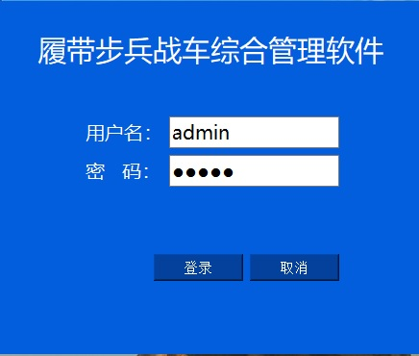

1. 登录界面示意图

#### 主界面设计

软件完成用户登录后进入主界面，主界面主要包括首页以及建制内装备管理界面。

首页主要通过图形化方式显示所有车辆的基本信息以及车辆最新健康状态，点击某一个车辆可进入当前车辆的功能界面。

其中，车辆的基本信息包括：战车编号、出厂日期等；

战车的健康状态通过模型图的颜色，以图形化的方式显示最新健康状态：

绿色表示战车的所有功能正常，完全健康；

黄色表示战车健康状态不正常，但仍可以继续工作；

红色表示战车出现故障，不能正常工作。

界面示意图如下所示。

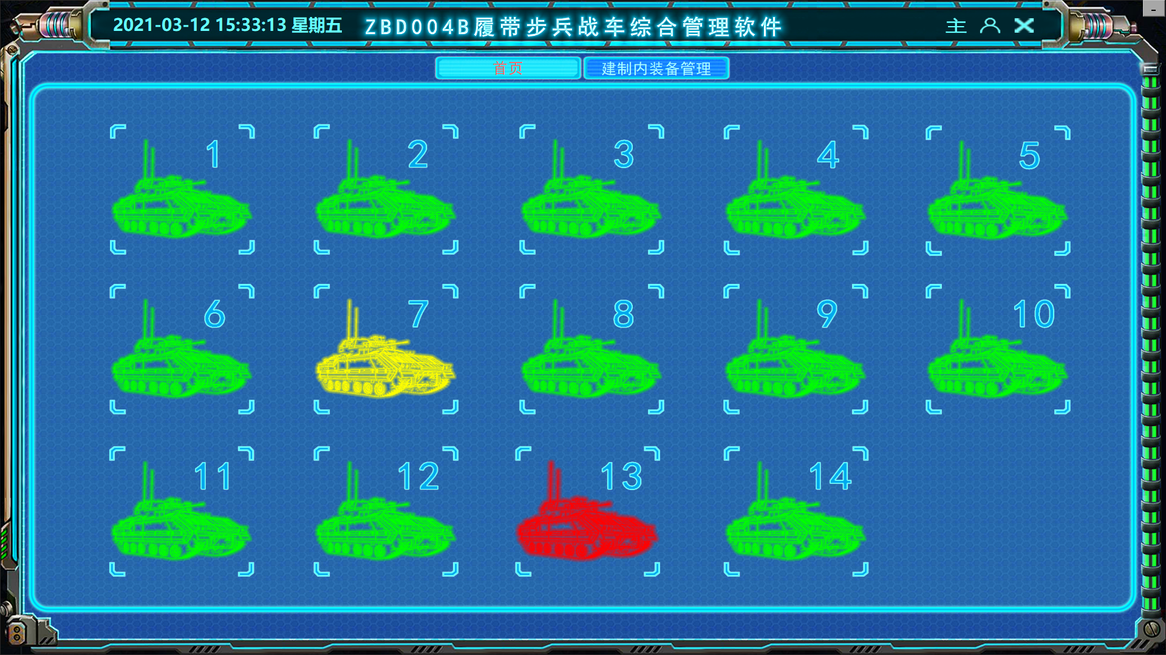

1. 软件首页示意图

建制内装备管理界面主要根据战车的最新状态将所有战车排序，同时给出对应的执行任务建议和服役时间。界面上的战车列表支持对战车的增加、删除功能。

用户也可以通过此界面点击进入到其中一辆车的功能界面。示意图如下所示：

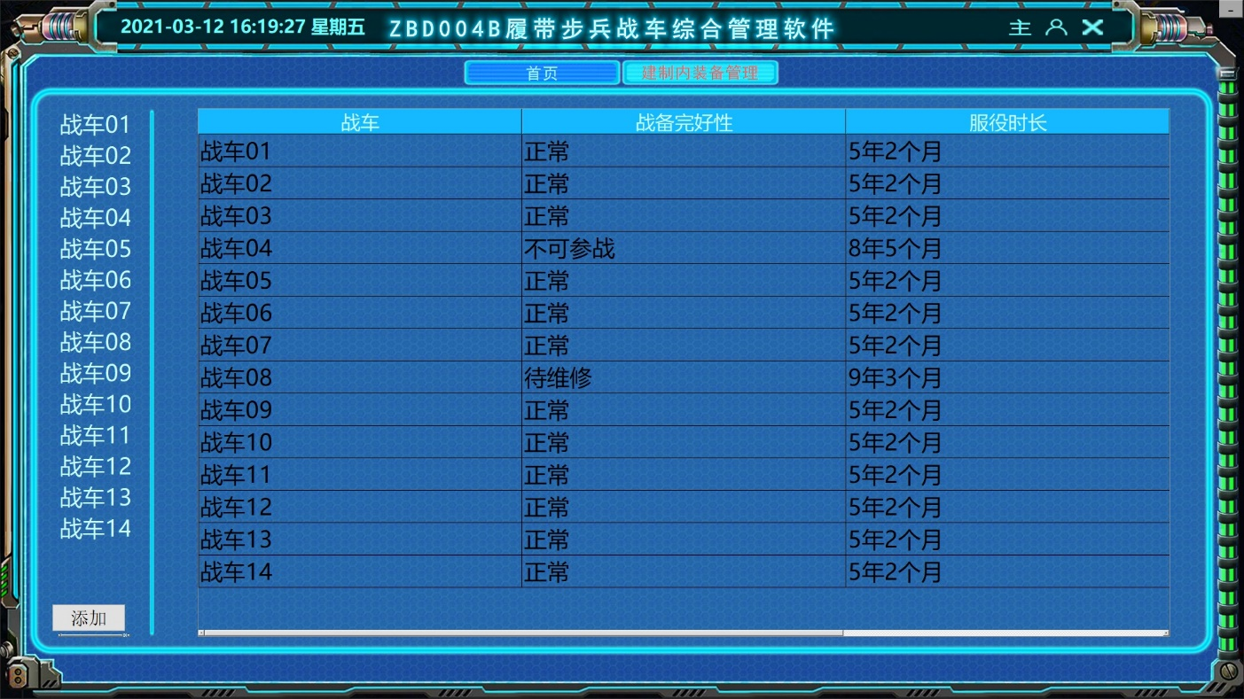

1. 建制内装备管理示意图

#### 用户管理设计

PMA软件的主菜单包括返回主界面、用户管理和软件退出选项。其中，用户管理用于实现登录用户的增、删、改、查功能。



1. 主菜单示意图

用户管理示意图如下所示：

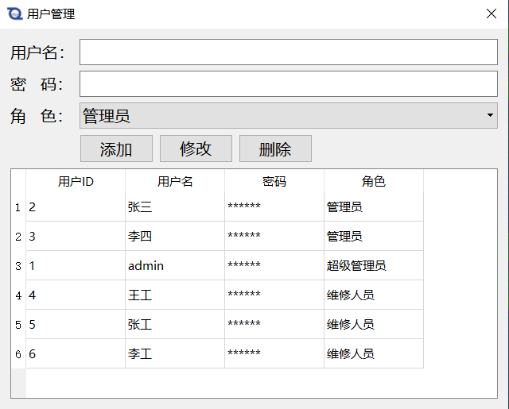

1. 用户管理示意图

用户管理界面显示当前已经配置的所有用户列表，其中密码不显示具体内容；

用户管理支持增加用户，通过输入用户名、密码，选择用户级别，然后点击“添加”按钮实现增加用户的功能；

用户管理支持删除用户，通过在用户列表中选中某个用户，然后点击“删除”按钮来实现删除用户的功能；

用户管理支持修改用户，在用户列表中选中某个用户，然后点击“修改”按钮来更改用户的名称、密码和级别等信息；

在输入用户名称，软件会查询当前存在的用户列表，判断是否重名；如果名字重复则弹出提示信息，要求用户重新输入；

用户管理中所有配置的用户信息都存储在本地数据库中。

#### 状态监控界面设计

进入战车的功能界面，主要设计包括：状态监控、数据管理、功能测试、维修决策支持和维保履历几部分内容。

其中，状态监控界面主要基于下载的车载数据，根据战车系统组成分层显示当前系统/设备最新的告警、事件、故障诊断、健康评估等相关信息。如下图所示：

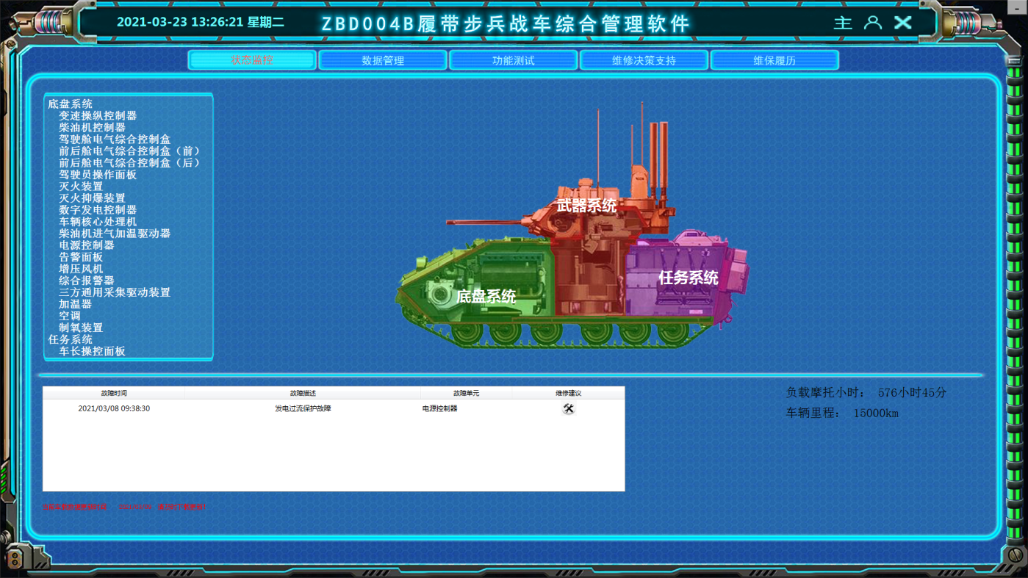

1. 状态监控示意图

战车的状态监控界面主要有以下几部分组成：

1. 产品树

产品树区域显示了当前战车的系统组成，分级显示子系统/设备，使用人员可以全面、直观的看到战车的设备列表。可通过点击产品树节点切换不同层级的显示界面。

当前战车系统的产品树信息如下表所示：

| 设备名称 | | 数量 | 产品代号 | 产品编号 |
| --- | --- | --- | --- | --- |
| 底盘系统 | 变速操纵控制器 | 1 | XXXXXX | XXXXXX |
| 柴油机控制器 | 1 | XXXXXX | XXXXXX |
| 驾驶舱电气综合控制盒 | 1 | XXXXXX | XXXXXX |
| 前后舱电气综合控制盒（前） | 1 | XXXXXX | XXXXXX |
| 前后舱电气综合控制盒（后） | 1 | XXXXXX | XXXXXX |
| 驾驶员操作面板 | 1 | XXXXXX | XXXXXX |
| 灭火装置 | 1 | XXXXXX | XXXXXX |
| 灭火易爆装置 | 1 | XXXXXX | XXXXXX |
| 数字发电控制器 | 1 | XXXXXX | XXXXXX |
| 车辆核心处理机 | 1 | XXXXXX | XXXXXX |
| 柴油机进气加温驱动器 | 1 | XXXXXX | XXXXXX |
| 电源控制器 | 1 | XXXXXX | XXXXXX |
| 告警面板 | 1 | XXXXXX | XXXXXX |
| 增压风机 | 1 | XXXXXX | XXXXXX |
| 综合报警器 | 1 | XXXXXX | XXXXXX |
| 三方通用采集驱动装置 | 1 | XXXXXX | XXXXXX |
| 加温器 | 1 | XXXXXX | XXXXXX |
| 空调 | 1 | XXXXXX | XXXXXX |
| 制氧装置 | 1 | XXXXXX | XXXXXX |
| 任务系统 | 车长操控面板 | 1 | XXXXXX | XXXXXX |
| 车长显控终端 | 1 | XXXXXX | XXXXXX |
| 载员显控终端 | 1 | XXXXXX | XXXXXX |
| 任务核心机 | 1 | XXXXXX | XXXXXX |
| 敌我识别接口适配盒 | 1 | XXXXXX | XXXXXX |
| 激光告警 | 1 | XXXXXX | XXXXXX |
| 武器系统 | 武器采集驱动箱 | 1 | XXXXXX | XXXXXX |
| 炮长综合显控面板 | 1 | XXXXXX | XXXXXX |
| 多功能惯性测量组合 | 1 | XXXXXX | XXXXXX |
| 炮长采集驱动器箱 | 1 | XXXXXX | XXXXXX |
| 综控采集驱动箱 | 1 | XXXXXX | XXXXXX |
| 武器核心机 | 1 | XXXXXX | XXXXXX |
| 炮长操控面板 | 1 | XXXXXX | XXXXXX |
| 装填采集驱动箱 | 1 | XXXXXX | XXXXXX |
| 车长采集驱动箱 | 1 | XXXXXX | XXXXXX |
| 车长观瞄转塔 | 1 | XXXXXX | XXXXXX |
| 装订器 | 1 | XXXXXX | XXXXXX |

1. 系统组成图

系统组成通过模型图或框图的形式分层显示系统各层级的健康状态，用户可通过点击界面上的图标进入到下一级系统/设备的组成图。

在模型图或框图中通过颜色来区分当前系统/设备的健康状态：

绿色：表示当前系统/设备无故障，完全正常；

黄色：表示当前系统/设备存在二级或者三级告警；

红色：表示当前系统/设备存在一级告警，必须立即处理；

灰色：表示当前系统/设备不在线。

其中模型图通过图形化方式直观表现出各级系统的当前健康状态，同时也方便指导维修人员找到需要维修的故障单元。如下图所示，维修人员能够根据车辆模型图能容易定位到有故障的机柜，点击机柜同样能够直观的找到对应的故障板卡。

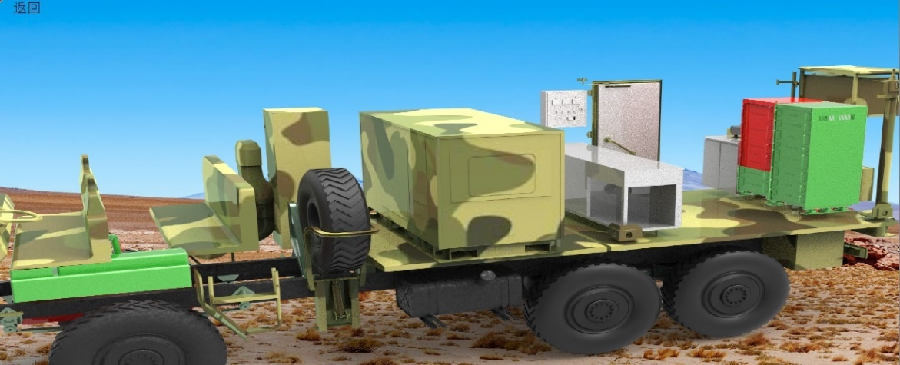



1. 模型图示意图

系统框图能够表达当前系统的所有设备的相互关系，也方便维修人员分析故障原因。如下图所示：

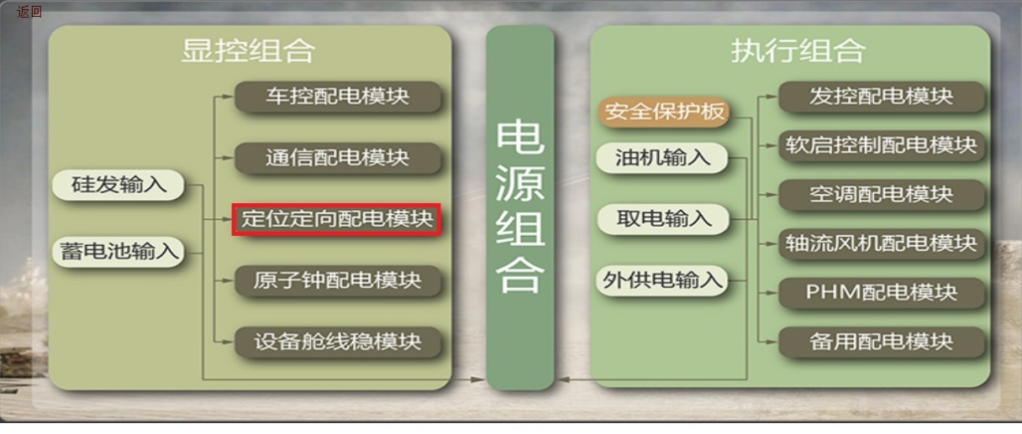

1. 系统框图示意图
2. 监控参数信息

在状态监控界面能够显示当前系统/设备的监控参数的最新数据。对于整个战车系统，默认显示负载摩托小时、车辆里程等能够体现整车状态的最新数据；同样，各分系统/设备界面上显示各自的关键指标数据。

所有界面上显示的关键参数能够在配置管理界面中在线配置，方便使用人员后续调整。

整个战车系统各层界面需要监控的参数列表如下：

|  |  |
| --- | --- |
| 系统/设备名称 | 监控参数 |
| 整车 | 负载摩托小时 |
| 车辆里程 |
| 油量 |
| 底盘系统 | 变速器累计工作时间 |
| 任务系统 | 发动机摩托小时 |
| 武器系统 | 柴油机累计工作时间 |
|  | 加温驱动器累计工作时间 |
| 驾驶舱电器综合控制盒累计工作时间 |
| 增压风机工作时间 |
| 驾驶舱电器综合控制盒故障发生次数 |
| 起动电机启动次数 |
|  | 电器综合控制盒（前）累计工作时间 |
| 电器综合控制盒（前）故障发生次数 |
|  | 制氧机工作时间 |
| 加温锅工作时间 |
| 空调累计工作时间 |
|  | 电器综合控制盒（后）累计工作时间 |
| 电器综合控制盒（后）故障发生次数 |
|  | 操作员驾驶面板累计工作时间 |
| 操作员驾驶面板故障发生次数 |
|  | 灭火装置累计工作时间 |
| 灭火装置故障发生次数 |
|  | 灭火易爆装置累计工作时间 |
| 灭火易爆装置故障发生次数 |
|  | 数字发电控制器工作时间 |
| 数字发电控制器故障发生次数 |
|  | 核心机累计工作时间 |
| 核心机故障发生次数 |

1. 诊断信息

诊断信息区域通过列表方式显示当前系统/设备的最新的故障、告警信息以及对应的诊断结果，显示内容包括故障告警时间、描述、关联故障单元和维修决策链接。

当诊断结果为多个可能的故障单元模糊组时，可基于FMECA中的故障率指标来优先显示最有可能存在故障的故障单元。点击维修决策图标，界面弹出故障对应的维修详情，如下图所示：

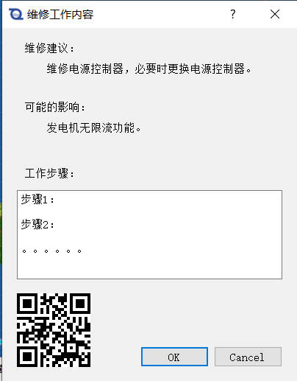

1. 维修详情示意图

当前故障的维修详情主要包括维修决策描述、可能的影响、工作步骤等信息，同时在维修详情中还通过故障对应的故障码生成二维码图片或者IETM链接按钮。可用于提供IETM链接，IETM设备可以通过扫描此二维码或者点击链接按钮来跳转到对应的维修章节指导维修工作；

维修详情支持通过点击按钮直接跳转到维保履历界面填写相关信息。

这里的告警信息对应当前界面所属系统，例如在整个战车界面下，告警信息显示当前战车最近的所有告警信息；在底盘系统下，则显示油压低保护、发动机水温过高等底盘对应的告警信息。例如变速器的告警系统如下所示：

故障告警列表如下所示：

|  |  |  |  |  |
| --- | --- | --- | --- | --- |
| 序号 | 故障告警描述 | 故障单元 | 等级 | 维护建议 |
| 1 | 换挡手柄故障 | 换挡手柄 |  |  |
| 2 | 油温传感器故障 | 油温传感器 |  |  |
| 3 | 电磁阀F1故障 | 电磁阀F1 |  |  |
| 4 | 电磁阀F2故障 | 电磁阀F2 |  |  |
| 5 | 电磁阀F3故障 | 电磁阀F3 |  |  |
| 6 | 电磁阀F4故障 | 电磁阀F4 |  |  |
| 7 | 电磁阀F5故障 | 电磁阀F5 |  |  |
| 8 | 电磁阀F6故障 | 电磁阀F6 |  |  |
| 9 | 操纵压力传感器1故障 | 操纵压力传感器1 |  |  |
| 10 | 操纵压力传感器2故障 | 操纵压力传感器2 |  |  |
| 11 | 补偿压力传感器1故障 | 补偿压力传感器1 |  |  |
| 12 | 补偿压力传感器2故障 | 补偿压力传感器2 |  |  |
| 13 | 风扇泵控制故障 | 风扇泵 |  |  |

1. 系统日志信息

系统日志信息区域显示当前战车的车载数据下载更新情况，后续可扩展显示其他类型的系统信息，示意图如所示：



1. 车载数据下载提示示意图

#### 数据管理界面设计

数据管理界面主要用于管理当前战车的历史数据，实现数据的下载、筛选查询、统计分析等功能。主要包括数据下载、车载数据、功能测试数据、维护数据和分析集成数据几部分内容。

* + - * 1. 数据下载

在PMA软件中，需要将核心机中的数据文件进行下载、解析。在数据下载界面中，选择核心机中的数据文件路径，通过FTP将文件下载到本地。

首先根据核心机数据文件存放的地址、登录用户名、密码登录等信息通过FTP登录到核心机；选择想要下载的车载数据文件，点击“下载”按钮开始下载。

完成文件下载后，使用人员可以选择想要解析的文件，然后点击“开始输入”按钮，软件会根据选择的文件向车载数据采集模块发送解析指令，通过其他各功能模块完成数据采集、解析、状态检测、诊断评估、维修决策等功能，对应输出的数据都会存储到本地数据库中。

在PMA软件中，会记录之前下载解析的数据文件名称，如果选择之前已经完成下载解析的数据文件，软件会提示该文件已完成输入，不会重复下载。

同时，数据下载基于子线程实现，下载数据的同时不会影响其他界面操作。

数据下载示意图如下：

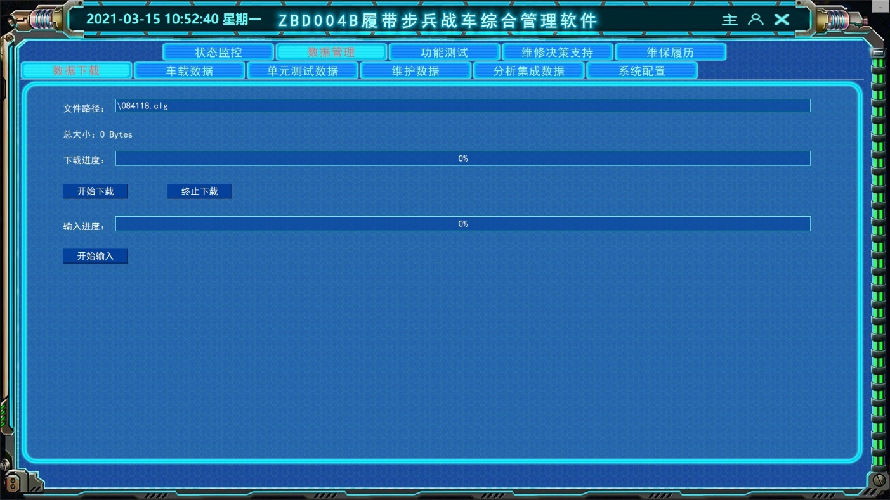

1. 数据下载示意图
   * + - 1. 车载数据

车载数据界面主要用于管理解析后的历史车载数据，通过列表和曲线来实现筛选查询。车载数据界面示意图如下所示：

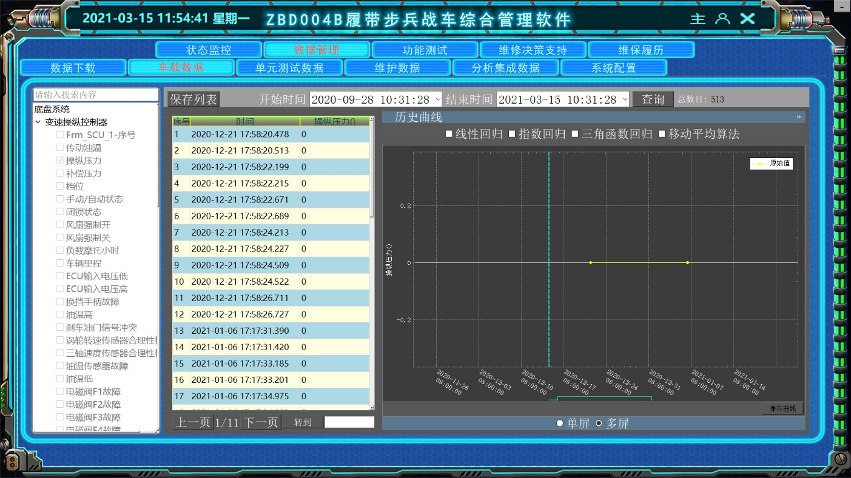

1. 车载数据管理示意图

车载数据界面主要包括几部分内容：

1. 产品树

产品树主要显示当前战车下各系统/设备的所有车载数据名称，通过勾选对应的数据名称来实现筛选查询，支持多个数据同时查询、显示。

同时，产品还支持模糊查找功能，可通过搜索关键字查找对应的数据项，便于使用。如下图所示：

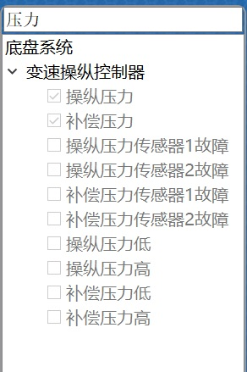

1. 产品树数据关键字查询示意图

车载历史数据可通过勾选产品树上的数据名称，以及选择数据的开始时间和结束时间来实现筛选查询，查询到的数据通过列表和曲线图两种方式显示，同时显示查询到的数据数量。

查询的数据支持导出功能，点击“保存”按钮将查询的数据列表保存到文件中，同时将显示的曲线截屏保存为图片一块保存下来。

1. 数据列表

所有查询到的数据通过列表的方式显示在车载数据界面，包括序号、时间戳和值；数据列表分页显示所有数据信息，可通过上一页、下一页和跳转页来查询显示；

数据列表支持按照某一列正序、反序排序显示；

1. 曲线图

曲线图显示当前查询到的数据的历史曲线，默认横坐标为时间、纵坐标为对应的数据值；

当在产品树勾选多个数据名称时，曲线图有两种显示模式：

单屏显示：所有数据曲线在一个坐标轴上同时显示，每条曲线区分颜色，如下图所示：

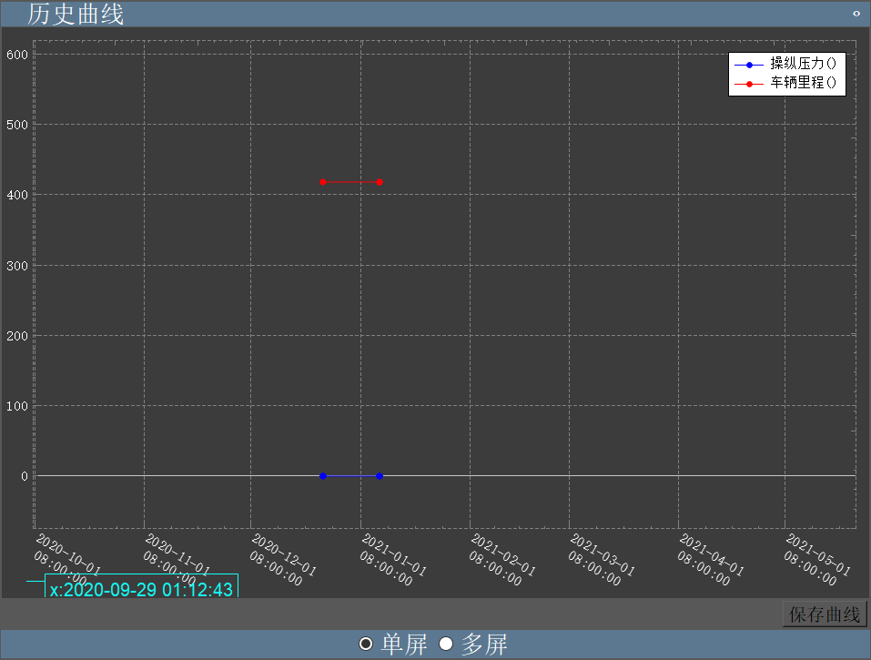

1. 单屏曲线图示意图

多屏显示：每个数据曲线显示在一个坐标轴上，分多个坐标轴分别显示，如下图所示：

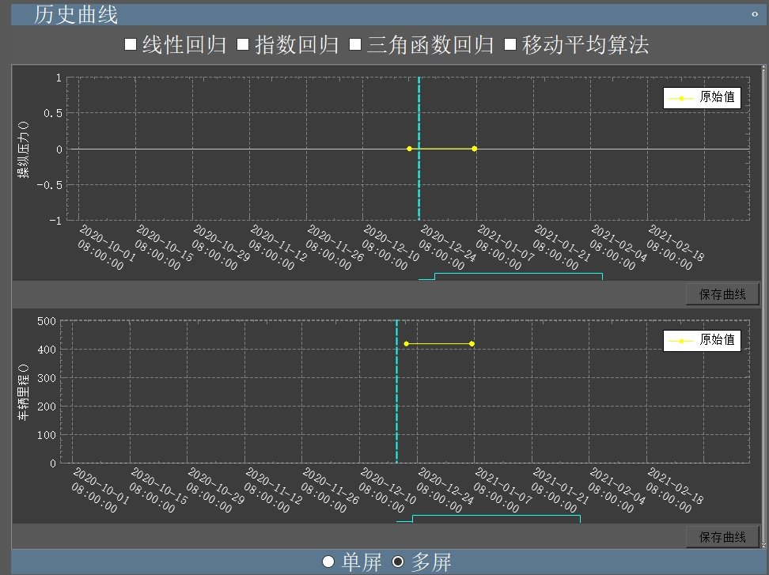

1. 多屏曲线图示意图

在曲线图上支持显示当前曲线的最大值、最小值、均值等特征提取值；

将鼠标放到坐标轴上，支持显示当前坐标点的x和y值：

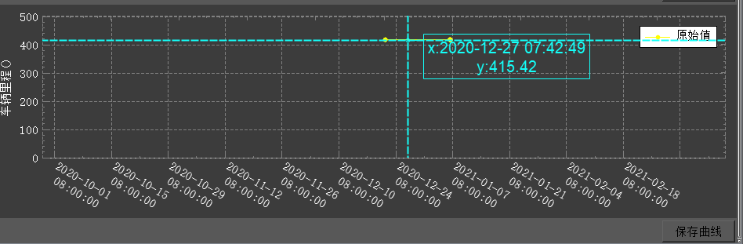

1. 曲线图当前值示意图

曲线图支持浮动、全屏显示，双击曲线图上方的横条，可以将曲线图拖动悬浮显示，然后双击右上方图标，可放大全屏显示；双击横条返回原样式。示意图如下：

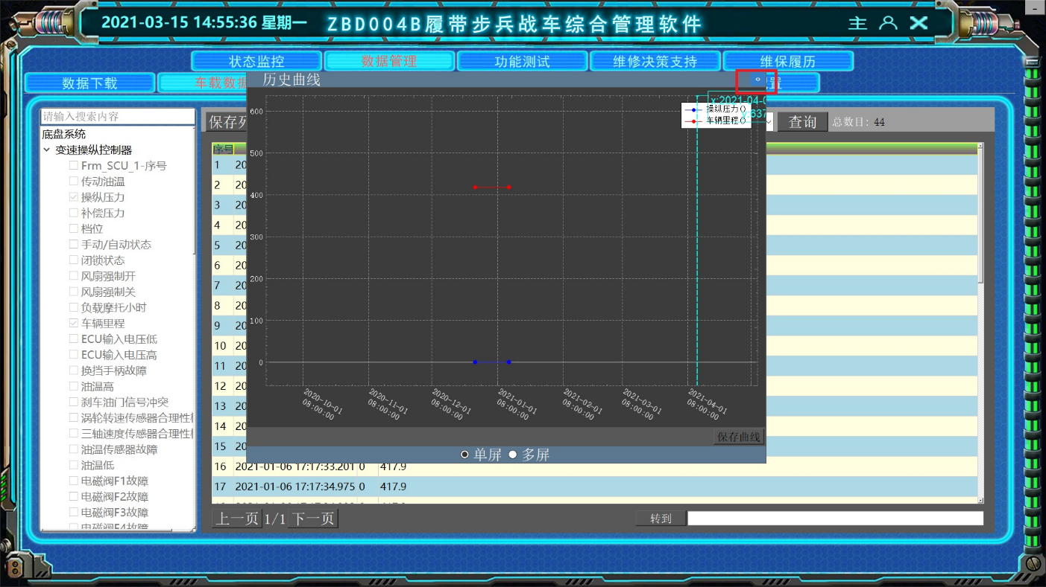

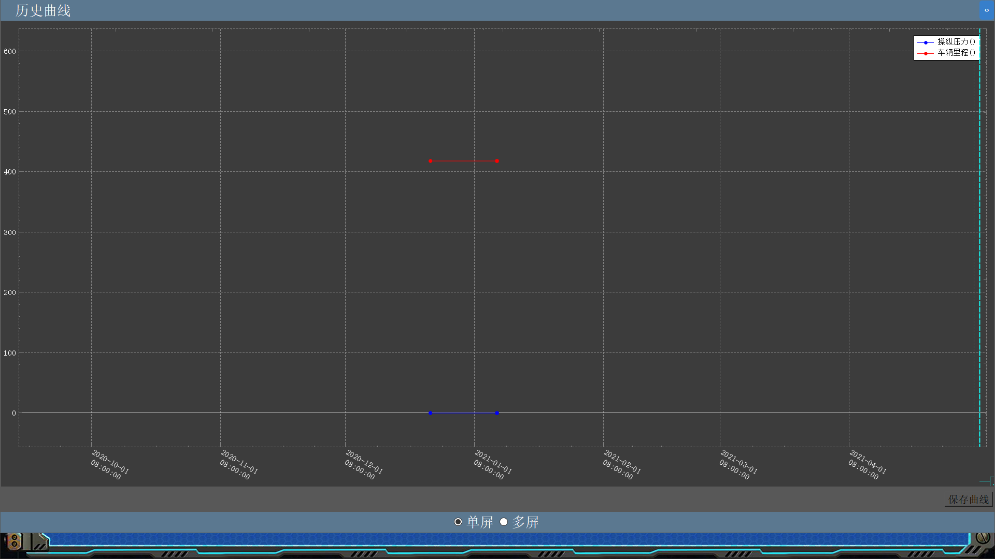

1. 曲线图浮框、最大化示意图

4）条件筛选

PMA软件中的车载数据管理除了通过时间和数据名称查询外，还支持其他方式筛选查询。基于战车系统的数据特点，所有数据都可以按照形式里程和摩托小时范围来查询；各分系统/设备的数据可以基于分系统/设备的类型运行时间范围来筛选查询。

条件筛选示意图如下所示。

首先，在产品树上勾选想要查询的数据；然后点击“筛选条件”按钮，选择摩托小时、运行里程或者运行时间作为筛选条件，输入筛选的范围。

例如选择累计运行里程在1000~5000km范围的操纵压力数据，软件会从数据库中查询所有符合条件的数据显示在数据列表中；同时会生成横坐标为累计运行里程（1000-5000），纵坐标为操纵压力数值的曲线图。

基于条件的筛选查询方便使用人员基于不同的参数来查看数据的历史变化。

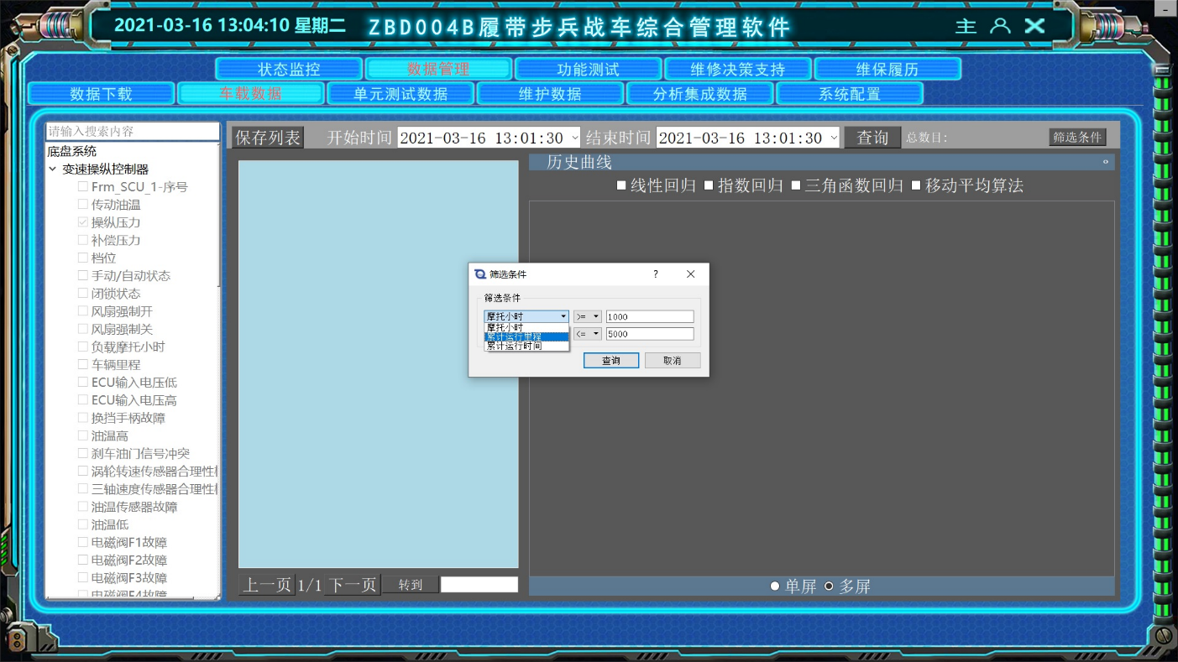

1. 条件筛选示意图
   * + - 1. 测试数据

测试数据包括单元测试数据和交互测试数据两部分内容。

与车载数据的管理基本一致，测试数据同样通过在产品树上勾选测试项以及选择对应的开始时间和结束时间来筛选查询数据；

查询到的所有数据基于列表分页显示，显示内容包括测试名称、测试结果和测试时间。测试数据列表支持上一页、下一页、跳转页；

交互测试的数据结果支持点击选中某一条数据，查看测试详情（测试步骤过程结果）。如下图所示：



1. 交互测试示意图

测试列表支持导出保存为文本文件；

测试数据只存储测试失败的结果，包括测试设备、测试时间、测试结果。

测试数据界面如下所示：

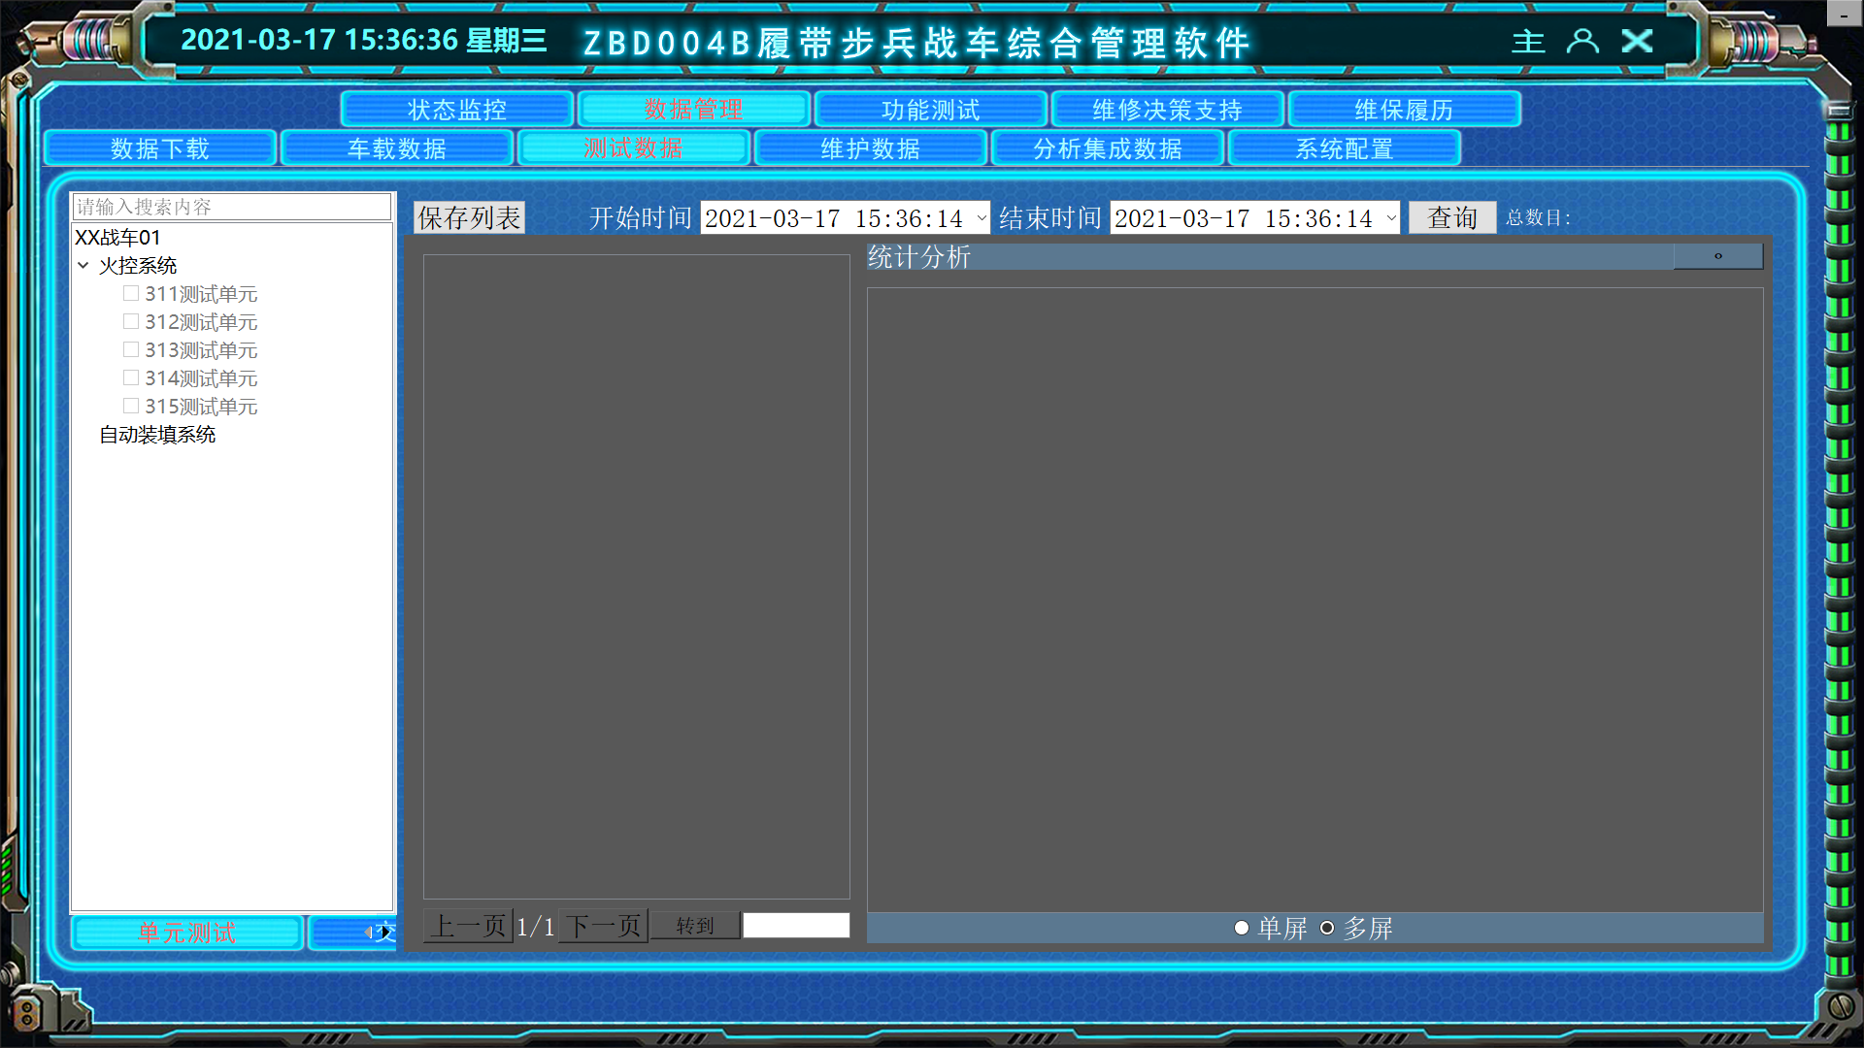

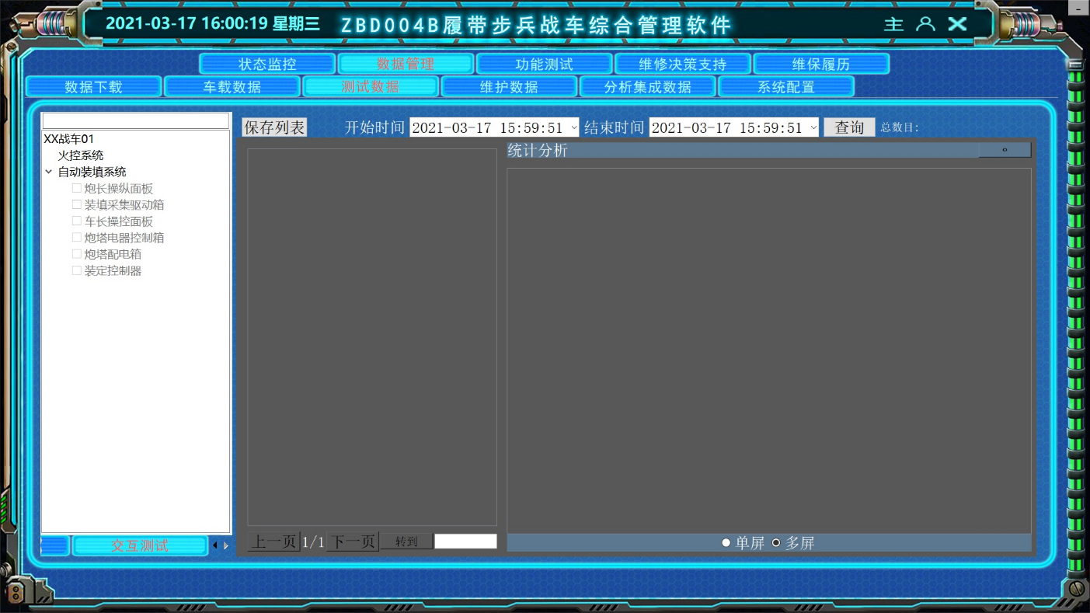

1. 功能测试示意图
   * + - 1. 维修维护数据

维修维护数据包括维修数据和维护保养数据两部分内容。

1）维修数据

其中维修数据主要通过设备单元和查询时间段筛选查找对应的故障数据，通过列表方式显示对应的故障数据列表，包括，故障描述、故障发生时间、故障单元等信息；

故障数据同时显示是否填写对应的维保履历，如果已填写，可以通过鼠标右键点击该条故障数据，然后选择查看维保履历；界面会弹出显示对应故障填写的维修履历信息；

如果显示没有填写过维保履历，故障数据支持跳转到维保履历界面完成信息填写；

可以通过右键点击某条故障数据，选择查看关联数据，跳转到车载数据界面查询显示此故障发生时关联的车载数据的前后一段时间的数据曲线，使用人员可以通过查看故障发生时相关数据的变化，分析故障原因和故障的影响。

可以通过右键点击某条故障数据，选择查看IETM，通过IETM接口跳转到对应的维修章节指导维修工作。

2）维修保养数据

维护数据显示已完成的定时维护工作相关信息，用户可通过界面筛选查询对应设备在某段时间内发生的所有维护信息；

维护数据支持按照维护类型、维护人员查找历史维护记录；

* + - * 1. 分析集成数据

分析集成数据主要通过相关的算法、统计分析方法实现对一段时间内的相关历史数据的运算分析，通过图形化的方式来显示当前数据信息。

分析集成数据支持对故障数据进行统计，实现对设备的各类故障和设备在一段时间内的故障次数进行统计分析，通过图形化的方式直观展示当前设备的发生概率高的故障和故障发生概率高的时间段信息；

故障数据的统计分析支持使用人员勾选想要查看的设备以及故障类型。

故障数据的统计分析示意图如下所示。从下面的统计分析图可以看到：2019年装弹机单槽传感器故障发生概率较高，同时在第二季度容易出现故障。

1. 故障统计示意图

发动机以摩托小时，传动 统计；其他设备以累计工作工作时间来统计；具体指定。

#### 功能测试界面设计

功能测试由两部分组成，单元测试和交互测试。

PMA软件在初始化过程中通过对应的配置文件信息加载所有的功能测试列表。

1）单元测试

单元测试主要用于实现火控、自动装填系等系统的各项单元测试，通过界面执行启动测试和获取测试结果数据；

基于当前测试结果给出对应的维护决策描述；

在测试过程中能够通过暂停、终止按钮停止测试。

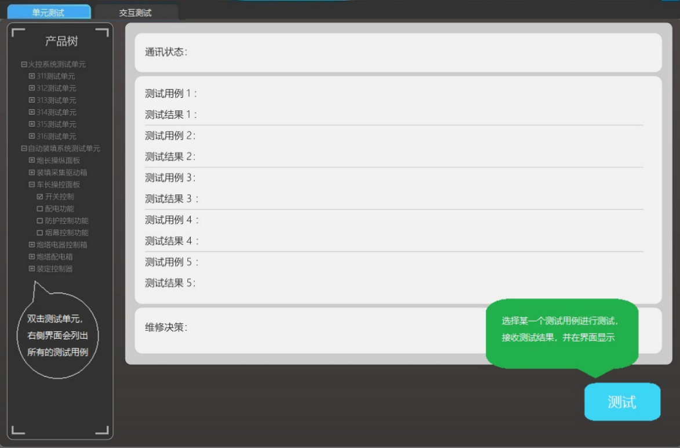

1. 单元测试示意图
2. 交互测试

交互测试通过界面按钮启动分系统/设备的交互测试；

执行测试步骤以及显示每一步的测试结果；

完成所有测试项，返回最终测试结果；

交互测试界面列出系统中的所有测试项，双击其中的一个测试项，如果当前测试有测试准备内容，页面中会显示具体测试要求，使用人员查看是否满足要求。界面如下所示：

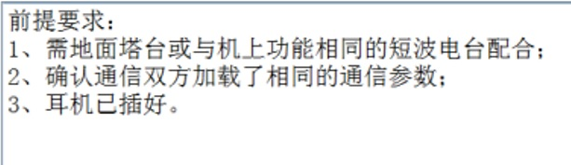

1. 交互测试前提示意图

点击开始测试按钮，进入测试状态，通过与被测系统交互通信逐步实现所有测试，返回测试步骤结果和最终测试结果。示意界面如下所示：

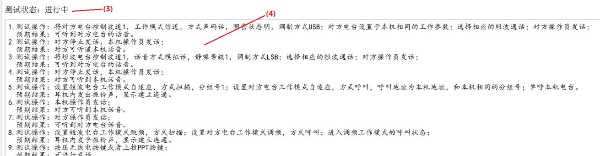

1. 交互测试过程示意图

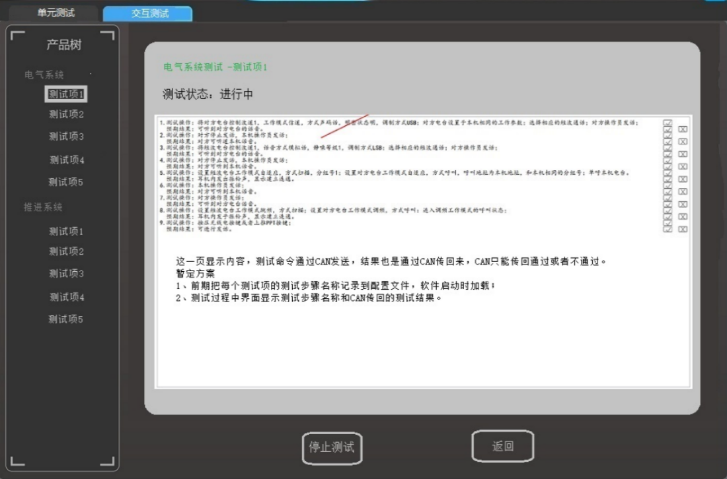

1. 交互测试示意图

在交互测试过程中，PMA软件连接到车内的CAN总线，使用人员可以通过点击“查看实时数据”按钮，看选择、查看对应车载数据的实时曲线。同时，在状态监控界面会更新当前实时的状态信息。

#### 维修决策支持界面设计

维修决策支持主要显示当前各分系统的维护保养项内容，包括一级保养、二级保养、三级保养、xx前后保养、换季保养、小修、中修和大修等内容。用户可根据当前的维护保养内容和维护时机来指导展开装备的维护保养工作。

执行完某项维护工作后，在界面上点击完成图标，PMA软件会将完成的维护信息存储到数据库中，用于后续查询。同时维修决策支持将上次维护时间更新到当前系统时间。同时，软件支持用户手动录入上次维护时间，避免维护当前没有填写；

维修保养支持按照保养级别和保养对象（通过点击产品树的节点）来查看对应的维护保养列表；

维修保养项支持跳转到IETM对应章节指导维护保养工作。

维修决策支持示意图如下图所示：

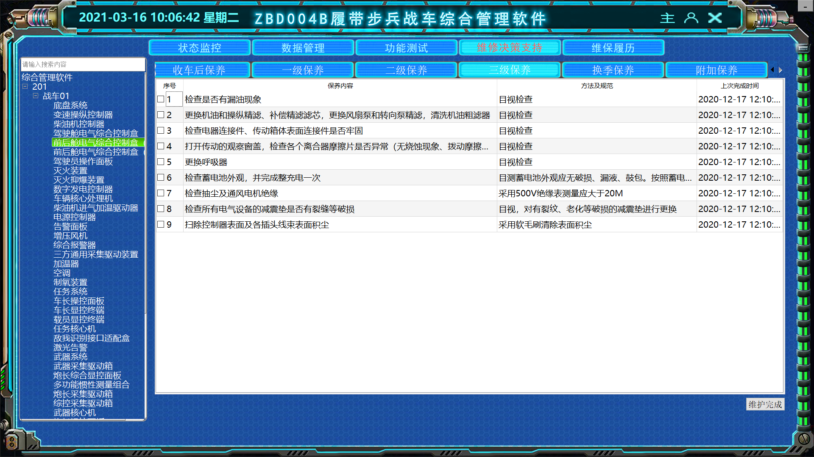

1. 维修决策支持示意图

维修决策支持提供定时维护提醒功能，当前战车的维护项目按照维护周期可分为三种类型：

1）周期维护：按照时间周期维护的项目，如周维护、月维护、季度维护等；

2）阶段维护：按照某些指标周期维护的项目，如按照行驶里程或者运行时间周期性维护；

3）其他维护：如收车前维护，收车后维护等；

维修决策支持可通过记录上次维护的维护时间和当前系统时间来分析判断维修项目是否需要维护，如果需要则给出维护提醒标识；

维修决策支持可通过上次维护的里程数或者运行时间和当前从车载数据获取的最新的里程数、运行时间来判断维护项目是否需要维护，如果需要则给出维护提醒标识；

维修决策提醒如下图所示：

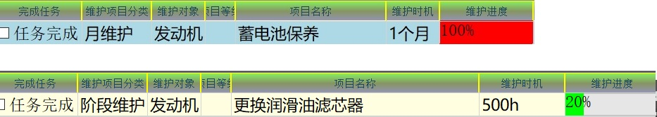

1. 维护提醒示意图

#### 维保履历界面设计

维保履历提供填写维修保养活动记录的人机接口，所填信息会存储在本地数据库中。维修保养履历的内容应尽量避免使用人员人工输入相关内容，根据当前系统信息自动填写相关内容，其他内容尽量配置为选择项让使用人员选择。

维保履历主要包括三部分内容：

1. 设备信息

包括当前车号，需要维修的设备名称、出厂编号等信息；

1. 故障信息

包括问题发生时间、发生阶段，问题获知方式，当前设备工作时间，运行里程以及问题描述等信息

1. 维修信息

维修人员、维修开始时间、维修项目、更换设备编号、设备出场日期、问题解决时间、备注等信息

界面示意图如下所示：

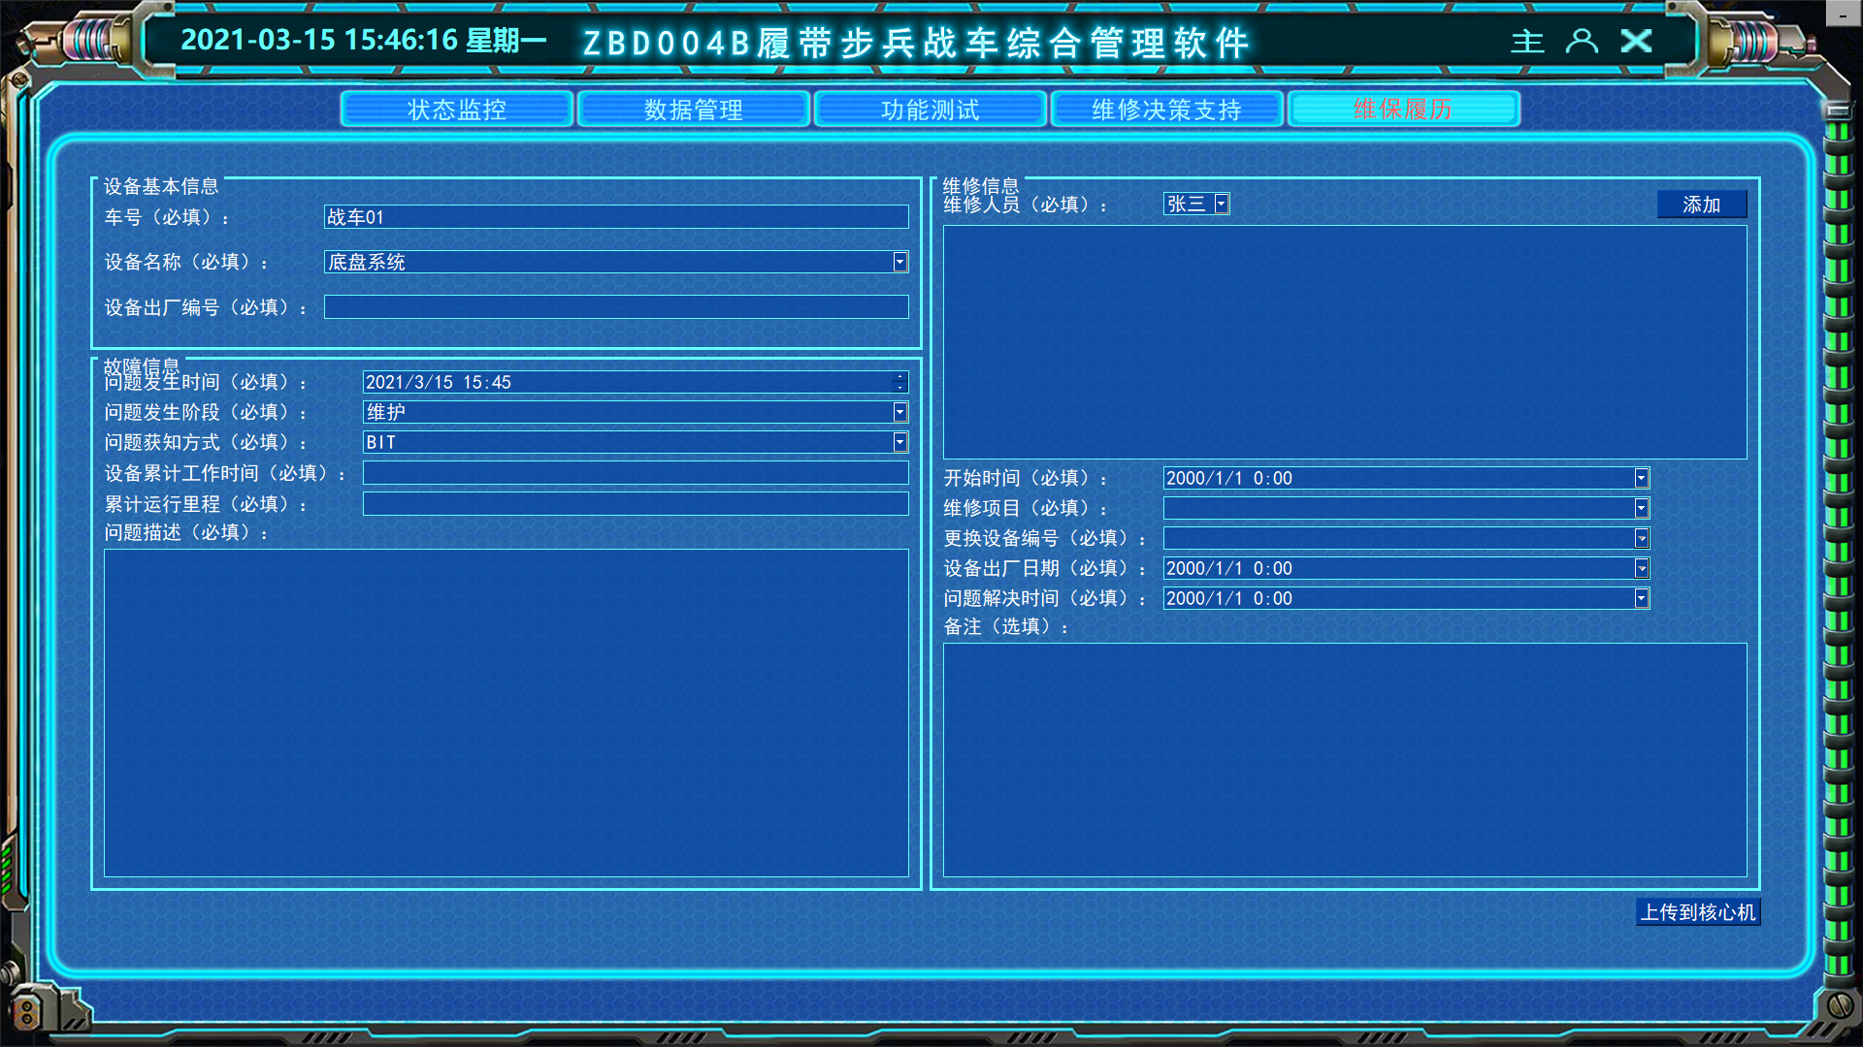

1. 维保履历示意图

维修保养履历可通过故障、维修决策界面链接到此处；这时软件能够自动填写对应的故障设备信息和故障信息，使用人员只需要填写对应的维修相关信息；

维修保养履历也可以人工选择此界面完成信息的录入，这时需要使用人员人工选择、填写相关的维保信息，其中，通过列表选择设备对应的最新故障，用于关联故障，记录故障是否完成维修。

如果维修过程需要更换设备，维修人员可基于数据库中存在的备件信息选择对应更换的设备；如果当前更换设备不在备件列表中，软件支持人工录入设备编号等信息；

维修保养履历支持将当前录入的信息上传到核心机中。

### 系统管理模块

在整个软件结构组成中，系统管理模块处于主导地位，也是软件运行的主程序。系统管理模块首先通过系统配置文件动态加载其他各功能模块，实现模块实例化（模块初始化），最后依次启动运行各功能模块，实现软件的运行过程；当前软件退出时，系统管理模块同样依次停止各功能模块，删除模块。

同时系统管理模块还实现对系统资源的管理分配、错误处理等功能。系统管理模块的功能流程图如下所示：



1. 系统管理模块的功能流程图

其中，系统配置文件中列出了系统管理需要加载的功能模块列表，每项列表主要包含如下信息：

1. 模块名称
2. 模块路径
3. 模块类型

系统管理模块现加载各功能模块的过程完全一样，根据模块路径和模块名称，生成功能模块实例。完成加载过程后，系统管理模块会根据模块类型完成各个功能模块的注册，将数据监控模块与其他功能模块建立连接，用于数据传输。

文字描述系统配置文件如下图所示：

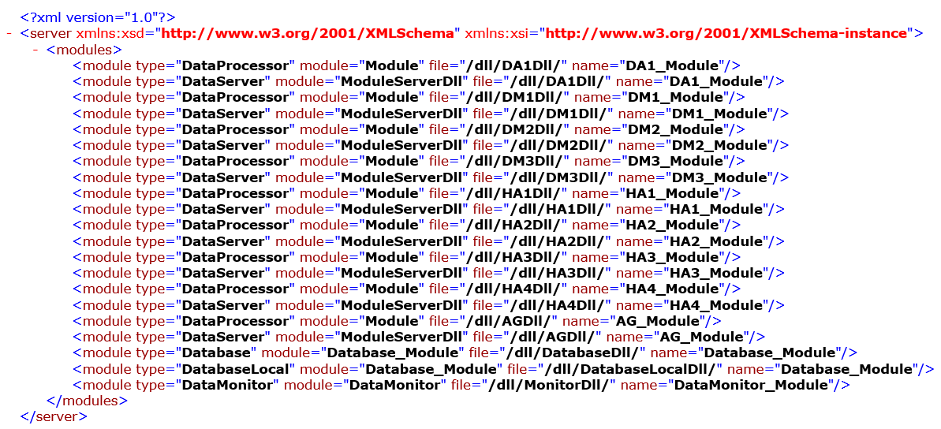

1. 系统配置信息示意图

### 数据监控模块

数据监控模块主要用于PMA软件的数据传递功能。数据监控模块在初始化过程中获取其他功能模块的配置信息，根据配置信息中的输入输出端口信息获取各功能模块数据的传递关系，并将此信息保存在自身模块内。

PMA软件在运行过程中，各功能模块间通过数据监控模块来转发数据，形成模块间的数据传递；同时，数据监控模块将各功能模块输出的数据缓存在模块内，基于先入先出规则将数据有序的存储到本地数据库中。

数据监控模块流程图如下所示：



1. 数据监控模块的功能流程图

另外，数据监控模块还可以通过监控报告来实现数据的触发存储。数据监控模块初始化时加载监控报告配置文件，内容如下所示。其中每一个数据监控报告主要包含三部分内容：

1）该报告对应的参数配置：报告名称、监控频率（每隔多长时间监控一次）、存储数量、存储位置（存储的数据为监控触发前、触发中或者触发后）。

2）监控触发条件：监控参数数据id，参数触发判断（大于/等于/小于某数值等），与下一条监控参数信息的判断关系（与、或）。

3）存储内容：存储参数数据id等信息。

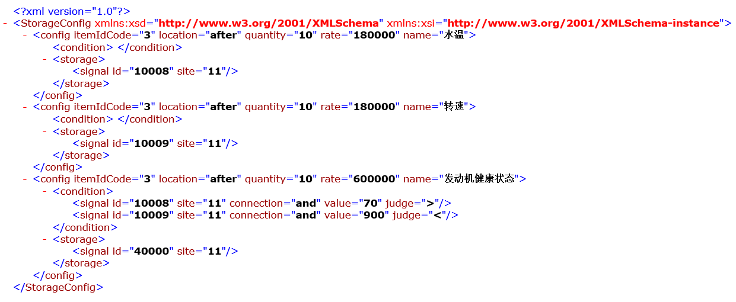

1. 数据监控配置文件示意图

数据监控模块开始运行后，根据监控报告信息，从数据缓存区读取监控参数的最新数据，然后判断是否满足触发存储的条件。如果条件判断满足，则从缓存区获取对应的数据存储到数据库中。数据监控模块中，每个监控报告的处理保持线程独立性（多线程处理）。

每个监控报告的处理过程如下：



1. 监控报告流程图

### 数据采集模块

#### 车载数据采集模块

PMA软件运行在综合管理终端上，使用人员通过界面操作选择需要解析的车载数据文件，车载数据采集模块基于收到的用户操作指令打开对应的数据文件，逐行读取、解析，完成后发送给数据监控模块。

车载数据采集模块的基本功能流程图如下所示：



1. 车载数据采集流程图

模块启动后，首先加载模块配置和车载文件格式配置信息，其中，车载文件格式配置中定义了已完成解析的文件列表，文件的数据格式以及所有CAN帧的帧格式信息，如下图所示：

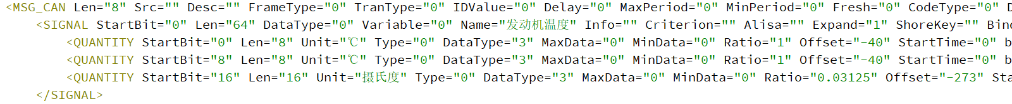

1. 车载文件格式配置示意图

车载数据采集模块完成初始化功能后，等待界面指令；当收到解析指令（需要解析的文件列表信息）后，首先根据配置信息判断是否已完成解析，如果没有则逐行读取数据文件内容，然后按照CAN帧的配置信息来逐行解析所有的车载数据，解析过程中遇到无法解析的数据行，会记录错误的行数和错误信息，保存到日志文件中；数据解析完成后存储到模块内数据缓存中。车载数据采集模块中数据的接收解析和发送是各自独立运行的，模块的接收和发送任务都是基于多线程实现的。发送线程判断当前缓存区是否存在数据，如果有则按照队列先入先出规则发送数据，发送完成后删除队列中对应的数据。对于接收和发送线程，缓存区是互锁的。

#### 单元测试数据采集模块

单元测试数据采集模块与上述车载数据采集模块的工作流程大体一致。完成模块初始化，等待单元测试指令；当单元测试数据采集模块收到界面的测试指令后（单元测试项信息），通过UDP服务向测试单元发送执行测试指令报文，然后等待返回测试结果。

当接收到测试结果报文后，根据报文格式解析对应的单元测试结果信息，然后发送给数据监控模块。单元测试结果的内容主要包括单元测试名称、ID、测试结果、测试时间，以及单元测试所属的系统名称、ID等信息。

单元测试采集模块的基本功能流程图如下所示：



1. 单元测试数据采集流程图

#### 交互测试数据采集模块

交互测试数据采集模块同样完成模块初始化，等待交互测试指令；当收到界面的测试指令后（交互测试项信息），通过CAN总线向测试单元发送执行测试指令报文，然后等待返回测试结果。在交互测试过程中，交互测试数据采集模块需要根据返回的中间结果，根据测试步骤逐步发送测试指令，从而完成所有的测试步骤，获取最终测试结果。

完成所有的测试步骤后，交互测试数据采集模块将测试信息发送给数据监控模块。交互测试结果的内容主要包括交互测试项名称、ID、测试结果、测试时间，以及所有测试步骤的测试名称、ID、测试结果、测试时间信息。

交互测试采集模块的基本功能流程图如下所示：



1. 数据采集流程图

#### CAN总线数据采集模块

使用人员通过界面操作执行交互测试时，PMA软件可通过CAN总线获取实时车载数据。CAN总线数据采集模块基于收到的用户操作指令开始获取实时车载数据帧，完成解析后发送给数据监控模块。

CAN总线数据采集模块的基本功能流程图如下所示：



1. CAN总线数据采集流程图

模块启动后，需要加载模块配置文件和CAN协议格式文件。其中CAN协议格式文件中定义了所有CAN帧的数据格式，包括帧类型（扩展帧、标准帧）、帧ID、帧数据格式等信息。

CAN总线数据采集模块完成初始化功能后，等待界面指令；当收到接收指令后，从CAN总线获取实时数据，然后按照CAN帧的格式来解析车载数据，数据解析完成后存储到模块内数据缓存中。CAN总线数据采集模块中数据的接收解析和发送是各自独立运行的，模块的接收和发送任务都是基于多线程实现的。发送线程判断当前缓存区是否存在数据，如果有则按照队列先入先出规则发送数据，发送完成后删除队列中对应的数据。对于接收和发送线程，缓存区是互锁的。

### 健康管理模块

健康管理模块为PMA软件中用于实现状态检测、诊断、评估、维修维护建议等健康管理相关功能的软件模块。健康管理模块包括的不同子功能模块（以下统称“数据处理模块”）的模块组成和运行处理流程基本一致，不同的数据处理模块通过不同的算法对数据进行处理运算，从而实现不同的数据输出。每个数据处理模块的组成如下图所示：



1. 数据处理模块组成图

数据处理模块主要由四部分构成：通用部分、模块配置文件、算法和算法模型文件。

* 通用部分主要用于实现数据处理模块的整体运行流程，主要功能包括：模块初始化、获取输入数据、调用算法、发送输出数据等；
* 模块配置文件由输入端口配置信息、输出端口配置信息、算法配置信息、模块描述信息和扩展配置信息五部分组成。算法配置信息描述了当前模块包含的算法的相关配置信息，包括算法描述信息、输入输出端口描述等；输入端口配置描述了当前模块的所有输入数据的接口信息，包括输入端口的名称，id和数据类型等；模块描述信息用于描述模块的基本信息；输出端口配置描述了当前模块输出端口的接口信息，包括输出数据的名称、id和数据类型等，一个模块的输出端口可作为下一个模块的输入端口。扩展配置描述了模块一些额外信息，用于模块的功能扩展。
* 算法模块封装为一个动态链接库，在模块初始化时被加载，一个数据处理模块可以包括多个算法，所有的算法全部按照同一输出格式进行封装，在程序中按统一接口进行调用执行。算法包括接口如下：

1. 算法初始化接口
2. 算法调用接口

* 算法模型文件是算法对应的配置信息。主要包括算法在运算过程中用到的参数配置，

每个数据处理模块的运行流程如下图所示：



1. 数据处理模块流程图

#### 状态检测模块

状态检测模块主要对收到的车载数据进行数据判读、状态判读、事件判读、指令判读、异常判读等，给出工作状态信息、是否发生特定事件、控制指令是否正确执行以及是否存在数据异常、告警等提示信息。状态检测对后续的诊断、评估起到数据剔除、提取等作用。同时为后续做实验分析、数据分析打下基础。为了对车载数据有一个初步的判断，系统对车载数据中的指令、参数数据进行分析，判读指令参数执行是否正确。



1. 数据判读功能示意图

PMA软件的状态检测模块根据输出数据的功能性主要实现以下两种监测：

* + - * 1. 告警监测

告警监测通过监控参数数据，导入告警算法（阈值或告警方程），从而实时判断是否产生告警信息，如水温过高、电压超压等告警信息。此类告警信息主要用于后续诊断和评估功能模块的输入数据。

* + - * 1. 基于事件的监测

事件监测主要用于实时监测状态的改变或切换。例如：状态检测模块可以实时监控遥测参数，判断系统是否上电，还是可以监测车辆的当前行驶阶段等。基于事件的监测还可以用于当状态发生改变时，可以触发相关数据的存储功能，用于存储指定工况下的数据，支撑后续趋势分析和趋势预测功能。

状态检测模块的流程图如下所示：



1. 状态检测流程图

状态监控模块基于多线程的方式实现，模块完成初始化工作后，基于告警、事件的配置信息对输入的车载数据进行算法处理，判断是否产生告警、事件信息；如果产生则存储到模块缓存区。发送线程判断当前缓存区是否存在数据，如果有则按照队列先入先出规则发送数据，发送完成后删除队列中对应的数据。对于接收和发送线程，缓存区是互锁的。

#### 故障诊断模块

故障诊断的数据来源主要为载数据文件的数据、测试单元和交互测试的测试结果、以及通过CAN获取的实时车载数据信息，采用关联故障诊断算法，进行故障推理的过程，故障诊断模块的工作原理如下所示：



1. 关联故障诊断原理

根据FMEA报告所枚举的故障模式、系统原理框图和系统详细工作原理采用TADS测试性建模与分析软件建立测试性模型，该模型描述了故障模式之间的关联关系，以及故障模式与状态数据（测试）间的依存关系。测试性模型通过关联故障诊断模型生成，形成适合算法使用的关联故障诊断模型。

安装在综合管理终端上关联故障诊断模块中的关联故障诊断算法，根据系统初始化装载的关联故障诊断模型，基于上述数据源，进行故障推理，将故障隔离到可更换单元。

* + - * 1. DIM依存模型算法

依存模型算法(DIM)的定义了一个待诊断系统中测试与测试之间，或是一次测试与一次诊断结论之间所存在的逻辑关系。在给定特定的测试结果时，就可以根据模型推断出针对该系统的其它测试或诊断结论的结果。在DIM模型中，测试结果被限制为二元结论，“通过”或是“失败”。由某一特定测试结果来推断其它测试结果，以及其它诊断结论之间的情况。一般这种模型可以对应于所有的测试签名或故障签名或依存矩阵。

PMA软件中将车载数据中的所有的告警信息（是否告警）、故障信息（是否故障）、单元测试结果（通过或者失败）、交互测试结果（通过或者失败），与系统所有的故障模式之间建立依存矩阵模型。当故障诊断模块接收到上述数据时，通过依存矩阵模型计算出对应的故障模式，最终输出对应的故障码信息。

故障诊断模块的流程图如下所示：



1. 故障诊断流程图

故障诊断模块同样基于多线程的方式实现，发送线程判断当前缓存区是否存在数据，如果有则按照队列先入先出规则发送数据，发送完成后删除队列中对应的数据。对于接收和发送线程，缓存区是互锁的。

#### 健康评估模块

对于装备的评估步骤一般包含四个基本内容：首先定义系统健康评估的参数，并选择合理的健康度量指标，创建设备评估指标体系；其次根据指标特性选择适当的评估方法；再通过采集的试验数据，计算健康指标的值；最后进行多指标健康度的综合计算。

本系统健康评估主要有以下几个步骤：

第一步：明确任务，明确健康分析的目标；

第二步：定义系统，对系统进行结构分析，功能分析，工作描述，性能理解；

第三步：选择描述设备健康的参数和变量，变量宜少不宜多，意义明确，对设备健康敏感；

第四步：研究确定设备健康量度指标，既要切合设备的技术要求，又要确切体现任务要求；

第五步：构造系统健康评估模型，选择合适的评估算法；

第六步：数据的准备，包括系统和对象的先验属性和内在规律，主要针对采集的实装数据进行数据预处理，完成采集原始数据到末级指标所需数据的映射转化；

第七步：建立评估任务，进行健康评估计算；

第八步：对评估结果进行分析和验证，根据发现的问题进行修改和完善。

健康评估流程图如下图所示：



1. 健康评估原理图
   * + - 1. 评估算法：灰色白化权函数聚类法

灰色系统理论自创立以来在经济管理和工程技术等领域得到了广泛的应用，显示出强大的生命力。白化权函数在灰色系统理论的教学和应用中占有重要地位。尤其在灰色聚类评估过程中，各类白化权函数的确定是最为关键的环节之一，是由定性分析到定量建模的关键所在。

根据灰色系统理论，灰色是外延明确，但由于信息的匮乏而导致内涵不确定。白化权函数是对灰数（灰类）内各元素取值的可能性大小的函数形式表达。灰数的白化权函数，反映人们在主观上掌握该灰数的信息。白化权函数是用来描述一个灰数对其取值范围内不同数值的偏爱程度。一般来说，一个白化权函数是研究者根据已知信息设计的，没有固定的方程式，但曲线的起点和终点一半应有其含义。

灰类的白化权函数，是用定量描述评估对象隶属于某个灰类的程度。白化权函数一般可根据实际问题的背景确定，在解决实际问题时，可从参与聚类对象的角度来确定白化权函数，也可从整个大环境着眼，根据所有同类对象来确定白化权函数。

因此，可以认为，白化权函数是研究者根据已知信息设计的，是对一个灰数或灰类取值范围内不同数值的“偏爱”程度的主观判断，并以定量描述的方式刻画各数据点隶属于该灰数或灰类的程度。必须明确的是，这种主观判断应以已知信息的客观反映为基础。

PMA软件中的健康评估模块主要基于车载数据中的所有故障告警信息、告警故障等级以及故障告警关联的分系统/设备建立基于整车的健康评估指标体系。当健康故评估模块接收到对应的故障告警数据时，通过评估指标模型基于战车组成，自下而上计算出各设备、分系统以及整车的健康等级。

战车系统的健康评估指标体系如下所示：



1. 评估体系示意图

健康评估模块的流程图如下所示：



1. 故障诊断流程图

故障诊断模块同样基于多线程的方式实现，发送线程判断当前缓存区是否存在数据，如果有则按照队列先入先出规则发送数据，发送完成后删除队列中对应的数据。对于接收和发送线程，缓存区是互锁的。

#### 决策生成模块

维修决策的生成主要基于当前诊断评估结果、结合装备的维修性、保障性数据来给出合理的维修决策。

PMA软件的维修决策生成主要基于诊断评估结果，基于当前的故障单元给出维修决策。如果故障单元为几个可能设备的模糊组，需要通过设备不同的故障概率来给出优先检查、维修哪个设备，根据故障率给出维修步骤内容；

同时维修决策的生成还需要考虑当前战车、设备的工作状态，决策立即或者推迟维修的决策；

PMA软件的维修决策模块同时提供对应的IETM链接接口，支持跳转到对应的IETM章节来指导维修工作。

基于历史故障数据和当前的状态给出维修决策。

## 数据库结构设计

PMA软件的数据库采用开源关系数据库MySQL设计实现，在整个PMA软件中。只有数据监控模块和界面模块会连接到数据库，通过数据库接口实现数据库的基本操作（增、删、改、查）。数据库的操作都是通过标准sql语句来执行实现。

PMA数据库的数据表设计主要分为三部分内容：

1. 建制内装备及战车组成信息表
2. 基于各层数据处理模块输出数据表
3. 维修维护工作相关数据表

### 系统组成数据表

PMA软件的系统组成数据表主要存储当前战车系统的系统组成相关信息，包括战车建制系统、战车、分系统、设备、监控参数、等数据表，以及对应的类型信息数据表。

其中，战车建制系统数据表主要存储了PMA软件中整个系统的描述信息，数据表结构如下所示：



其中，通过系统id来唯一标识当前战车系统；战车系统的相关信息包括系统类型、名称、描述信息、创建时间等。。

PMA软件中的战车系统一共包含14辆战车成员，在PMA软件的数据库设计中，通过战车数据库存储每辆战车的信息，主要信息如下：

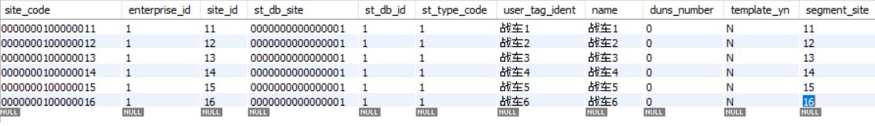

其中，战车通过id来唯一标识，同时都关联到战车系统id。每一辆战车都定义了战车的名称、描述信息、战车编号等信息。通过这两个数据表的设计，在PMA软件的界面模块初始化过程中，就通过数据库就可以查询到当前战车系统包括多少辆战车以及战车的相关信息描述，将当前信息显示到对应的产品树中。

每一辆战车都包含多个子系统和设备成员，而子系统本身也具有分层包含的关系。在PMA软件的数据库设计中，主要通过子系统数据表和子系统父子关系数据表来描述每辆战车的树形系统组成，战车的系统组成表示意如下：

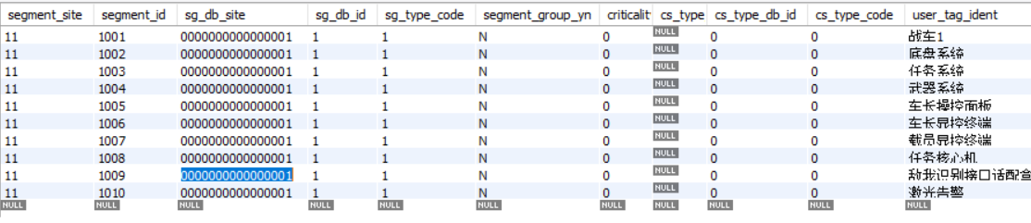

其中，在数据库中通过id来区别不同的子系统，同时每个子系统都关联到某个战车id上； 每辆战车内的子系统列表通过父子关系表来描述树形结构，如下图所示：

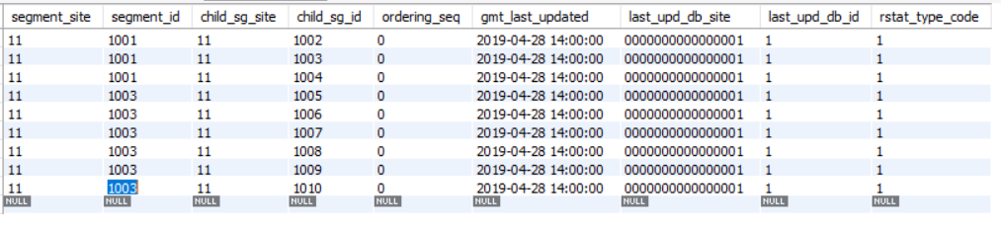

通过子系统数据表中定义的内容，在PMA软件界面模块初始化过程中，就可以通过查询数据库获取当前战车包括底盘系统、任务系统和武器系统。同时，通过父子关系表可以获取任务系统下包括车长操控面板、车长显控终端、载员显控终端等6个子系统。从而逐层递归可以获取当前战车系统下所有战车的完整的系统组成信息，在界面的产品树中显示出来。

在PMA软件中，每辆战车下的子系统包含的监控数据信息在监控参数数据表中定义。PMA软件中的监控参数定义如下所示：

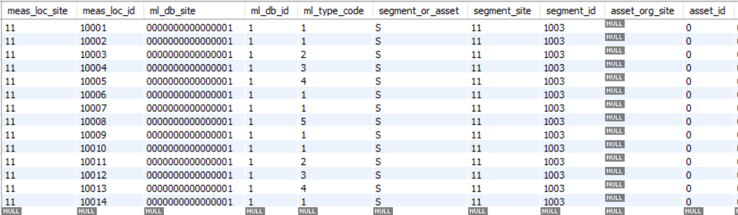

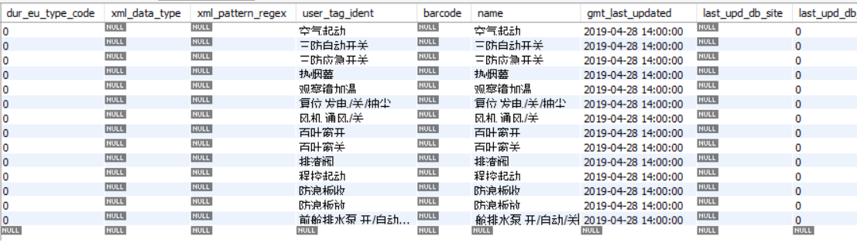

监控参数表主要定义了对应监控数据属于哪辆战车的哪个子系统，同时定义了数据名称和该数据的相关描述信息等。通过监控参数表的定义可以获取战车内的每个子系统包含哪些监控数据，可以用于产品树显示，同时为后续诊断评估建立对应的关联关系。

### DP输出数据表

PMA软件中数据处理模块的输出数据通过数据监控模块存储到本地数据库中。各层功能模块的输出数据都封装在各层的数据结构中。PMA软件数据库的设计基于各层的输出数据信息，设计创建各层各类型的数据表用于存储数据。

1）车载、测试数据

其中，数据采集模块输出的数据存在原始数据表中，分别基于字符串、实数和块数据分为三个表存储，每个原始数据表用于存储数据采集模块输出的数据值、数据单位、产生时间等信息。原始数据表的存储信息如下所示：



2）状态事件数据

状态事件表主要用于存储通过状态检测模块输出的事件信息，包括事件名称、事件开始时间、时间结束时间等信息；同时事件数据关联对应的设备id。状态事件表如下所示：



3）诊断评估数据

故障诊断表主要存储诊断模块输出的模糊组id，用于表示可能出现故障的设备列表；设备健康表用于存储健康评估模块输出的分系统/设备的健康等级和健康度数据；其中，健康度数据为0-1之间的double类型数据，1标识完全正常，0表示健康度最差。数据表的主要字段定义如下：

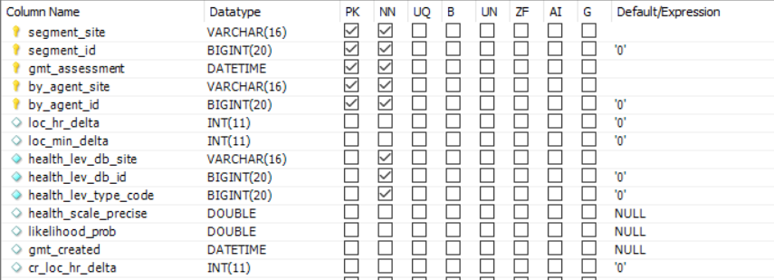

4）维修决策数据

维修决策表用于存储分系统/设备的维修决策描述信息，其主要的字段定义如下图：

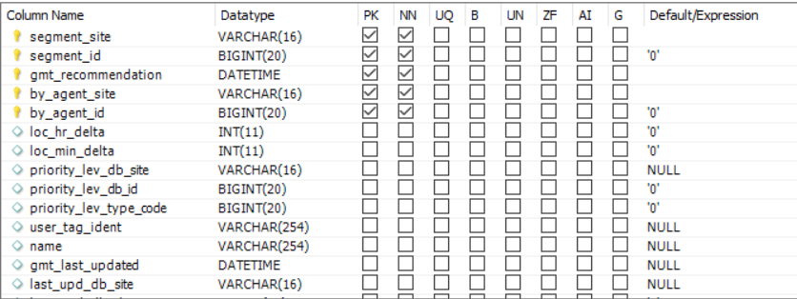

在维修决策表中，主要存储了当前设备的维修决策生成时间和维修决策内容。

### 维护工作数据表

在上述维修决策表查询到当前维修决策数据后，通常需要进行具体的维修维护工作，确保当前系统/设备恢复到正常状态。PMA软件通过一系列工作管理相关数据表来查询具体的工作相关信息。如下图所示，如果在设备工作表中对应的数据字段信息比较完整，可查看当前工作类型和工作方式，同时关联到维修工作步骤表中查询具体的工作内容。

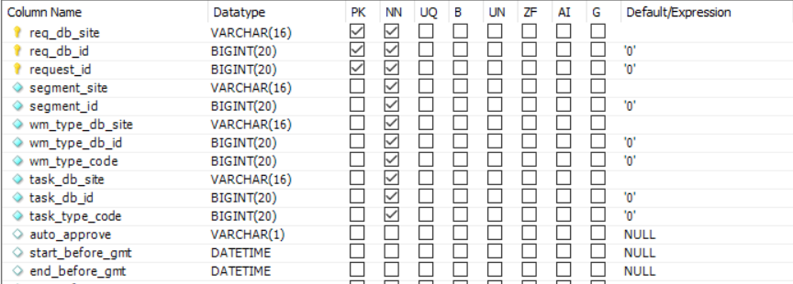

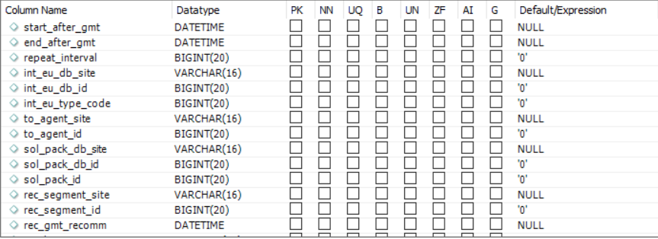

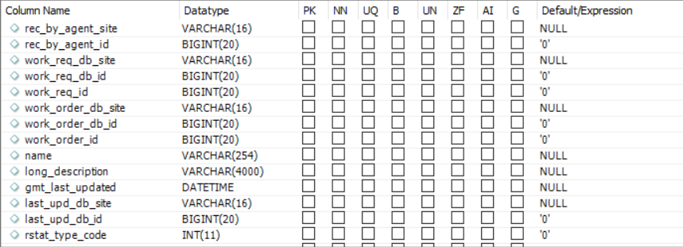

当维修工作人员完成对应的维修维护工作后，PMA软件需根据使用者输入的维修履历信息将内容保存到对应的完成工作数据表中。